অধ্যায় ১৯
আইপিএস ও ইউপিএস
পরিচিতি ও প্রকারভেদ · নেমপ্লেট ও ডিসপ্লে · ব্যাটারি · আইপিএস ও ব্যাটারির মাপ নির্ণয় · সংযোগ

এই অধ্যায় শেষে শিক্ষার্থী —
▸ আইপিএস ও ইউপিএস কী, আর দুটির পার্থক্য কোথায় তা বলতে পারবে।
▸ যন্ত্রের ভেতরের চারটি প্রধান অংশ (চার্জার, ব্যাটারি, ইনভার্টার ও চেঞ্জওভার সুইচ) এবং তাদের কাজ ব্যাখ্যা করতে পারবে।
▸ অফলাইন, লাইন-ইন্টারঅ্যাক্টিভ ও অনলাইন ইউপিএসের পার্থক্য জানবে।
▸ স্কয়ার, মডিফাইড সাইন ও পিওর সাইন তরঙ্গ চিনে কোন লোডে কোনটি চলে তা বলতে পারবে।
▸ যন্ত্রের নেমপ্লেটের প্রতিটি ঘর পড়ে VA, ওয়াট, ইনপুট-আউটপুট ভোল্ট ও ফিউজের মাপ বের করতে পারবে।
▸ ডিসপ্লের সংখ্যা, বাতির রং ও বিপের শব্দ থেকে যন্ত্রের অবস্থা বুঝতে পারবে।
▸ টিউবুলার, SMF ও ছোট SLA ব্যাটারির পার্থক্য এবং ব্যাটারির নেমপ্লেট পড়তে শিখবে।
▸ লোড থেকে আইপিএসের VA রেটিং হিসাব করতে পারবে।
▸ প্রয়োজনীয় ব্যাকআপ সময় থেকে ব্যাটারির AH নির্ণয় করতে সক্ষম হবে, আর দেওয়া ব্যাটারিতে কত ঘণ্টা ব্যাকআপ পাওয়া যাবে তা বের করতে পারবে।
▸ চার্জিং কারেন্ট ও চার্জিং সময় হিসাব করতে পারবে।
▸ ব্যাটারি সিরিজে ও প্যারালালে জুড়তে এবং ১২ ভোল্ট ও ২৪ ভোল্ট সিস্টেমের পার্থক্য বলতে পারবে।
▸ মেইন ডিবি থেকে আইপিএসের আলাদা লাইন টেনে সংযোগ ও আর্থিং করার দক্ষতা অর্জন করবে।
▸ আইপিএসের সাধারণ ত্রুটি ধরতে ও প্রতিকার বলতে পারবে।

বিদ্যুৎ চলে যাওয়া আমাদের দেশে এখনো রোজকার ঘটনা। লোডশেডিংয়ের সময় বাতি-ফ্যান চালু রাখতে অনেক বাড়িতে আইপিএস বসানো হয়, আর সেই কাজের দায়িত্ব পড়ে ইলেকট্রিশিয়ানের ওপর। এ কাজ ঠিকভাবে করতে হলে আইপিএস সম্পর্কে হাতে-কলমে জানা দরকার: কোন লাইন আইপিএসে যাবে আর কোনটি যাবে না, ব্যাটারি কত বড় হবে এবং ব্যাটারির তার কত মোটা হবে।
কাজটি দেখতে সহজ। মনে হয়, একটি বাক্স ও একটি ব্যাটারি দেয়ালে বসিয়ে দুটি তার লাগালেই কাজ শেষ। কিন্তু ভুল জায়গায় লাগালে কী হয় সেটিও মাঠে দেখা যায়: এসি বা ফ্রিজের লাইন আইপিএসে তুলে দিলে বিদ্যুৎ যাওয়ার পাঁচ সেকেন্ডের মধ্যে আইপিএস ওভারলোডে বসে যায়; ব্যাটারির তার সরু হলে কয়েক মাসের মধ্যে তার গরম হয়ে ইনসুলেশন গলে যায়; আর নিয়মিত পানি না দিলে টিউবুলার ব্যাটারি নির্ধারিত সময়ের অনেক আগেই নষ্ট হয়।
এই অধ্যায়ে প্রথমে যন্ত্রের গঠন, নেমপ্লেট ও ডিসপ্লে পরিচিতি দেওয়া হয়েছে। তারপর হিসাব: কত VA-এর আইপিএস আর কত AH-এর ব্যাটারি লাগবে, আর ওতে কত ঘণ্টা চলবে। শেষে সংযোগ: মেইন ডিবি থেকে আলাদা লাইন কীভাবে টানতে হয়। অধ্যায় ১৬-তে VA ও ওয়াটের যে পার্থক্য পড়া হয়েছে, এই অধ্যায়ের প্রায় সব হিসাব সেটির উপরেই দাঁড়ানো।

১৯.১ আইপিএস ও ইউপিএস পরিচিতি
দুটির কাজ একই: মেইন সরবরাহ বন্ধ হলে ব্যাটারির ডিসি বিদ্যুৎকে এসিতে রূপান্তর করে লোড চালু রাখা। পার্থক্য হলো, কতক্ষণ লোড চালাতে পারে এবং কত দ্রুত ব্যাটারিতে বদল হয়।
📘 সংজ্ঞা: আইপিএস ও ইউপিএস
যে যন্ত্র মেইন সাপ্লাই থাকা অবস্থায় ব্যাটারি চার্জ করে রাখে এবং মেইন চলে গেলে ব্যাটারির ডিসিকে এসিতে রূপান্তর করে লোডে সরবরাহ দেয়, তাকে আইপিএস (Instant Power Supply) বা ইউপিএস (Uninterruptible Power Supply) বলে।

নাম নিয়ে কাজের ক্ষেত্রে অনেক বিভ্রান্তি আছে, তাই বিষয়টি শুরুতেই পরিষ্কার করা দরকার। আইপিএস নামটি উপমহাদেশের বাজারে প্রচলিত। অন্য দেশে একই যন্ত্রকে হোম ইউপিএস বা শুধু ইনভার্টার বলা হয়। আন্তর্জাতিক কোনো স্ট্যান্ডার্ডে ‘IPS’ বলে আলাদা শ্রেণি নেই। তাই আইপিএস ও ইউপিএসকে সম্পূর্ণ আলাদা দুই প্রযুক্তি বলা ঠিক নয়। যা আলাদা তা হলো নকশার লক্ষ্য।
ইউপিএস বানানো হয় কম্পিউটারের কথা মাথায় রেখে। এর লক্ষ্য কয়েক মিলিসেকেন্ডের মধ্যে ব্যাটারিতে বদল করা, যাতে কম্পিউটার রিস্টার্ট না হয়। কতক্ষণ চলবে সেটি তত জরুরি নয়; দশ-পনেরো মিনিট চললেই যথেষ্ট, ততক্ষণে কাজ সেভ করে বন্ধ করে দেওয়া যায়। আইপিএসের লক্ষ্য এর বিপরীত: ঘণ্টার পর ঘণ্টা বাতি-ফ্যান চালানো। বদলের সময় দশ-বিশ মিলিসেকেন্ড হলেও অসুবিধা নেই; এতে বাতি মুহূর্তের জন্য একটু কাঁপে মাত্র।
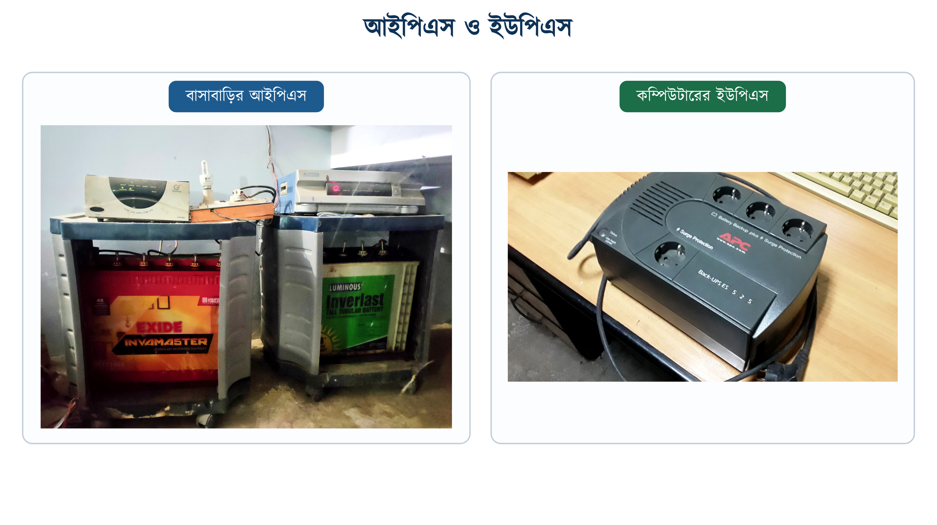
চিত্র ১৯.১: আইপিএস ও ইউপিএস
সারণি ১৯.১: আইপিএস ও ইউপিএসের পার্থক্য
বিষয় | আইপিএস (হোম ইউপিএস) | ইউপিএস (কম্পিউটার)
মূল লক্ষ্য | দীর্ঘ সময় ব্যাকআপ | দ্রুত বদল, লোড একটানা চলা
ব্যাকআপ সময় | ৩–৮ ঘণ্টা | ৫–২০ মিনিট
বদলের সময় | ১০–২০ ms, সস্তায় আরও বেশি | ০–৮ ms
ব্যাটারি | বাইরে, টল টিউবুলার ১০০–২০০ AH | ভেতরে, ছোট SLA ৭–৯ AH
লোড | বাতি, ফ্যান, টিভি, রাউটার | কম্পিউটার, রাউটার, সার্ভার
সাধারণ ক্ষমতা | ৬০০–২০০০ VA | ৬০০–১৫০০ VA
বসানোর জায়গা | দেয়ালে বা ট্রলিতে, ঘরের কোণে | টেবিলের নিচে বা র‍্যাকে

❖ মনে রাখুন
শুধু ক্ষমতার (VA) ঘর মিলিয়ে দুটিকে একই রকম যন্ত্র ধরা যাবে না। ৬০০ VA-এর ইউপিএস ও ৬০০ VA-এর আইপিএস সমান নয়; ইউপিএসের ব্যাটারি আইপিএসের ব্যাটারির প্রায় বিশ ভাগের এক ভাগ। VA থেকে জানা যায় যন্ত্র একসঙ্গে কত লোড চালাতে পারে, আর ব্যাটারির AH থেকে জানা যায় কতক্ষণ চালাতে পারে। দুটি আলাদা প্রশ্ন।

১৯.২ আইপিএস-ইউপিএসের গঠন ও কার্যপ্রণালি
ভেতরের অংশ দেখতে জটিল হলেও মূল কাজ চারটি প্রধান অংশে ভাগ করা: চার্জার, ব্যাটারি, ইনভার্টার ও চেঞ্জওভার সুইচ। সঙ্গে থাকে একটি ট্রান্সফরমার ও একটি কন্ট্রোল বোর্ড। সব ব্র্যান্ডের মূল নকশা একই বলে এগুলো বুঝলে যেকোনো মডেল বোঝা সহজ হয়।
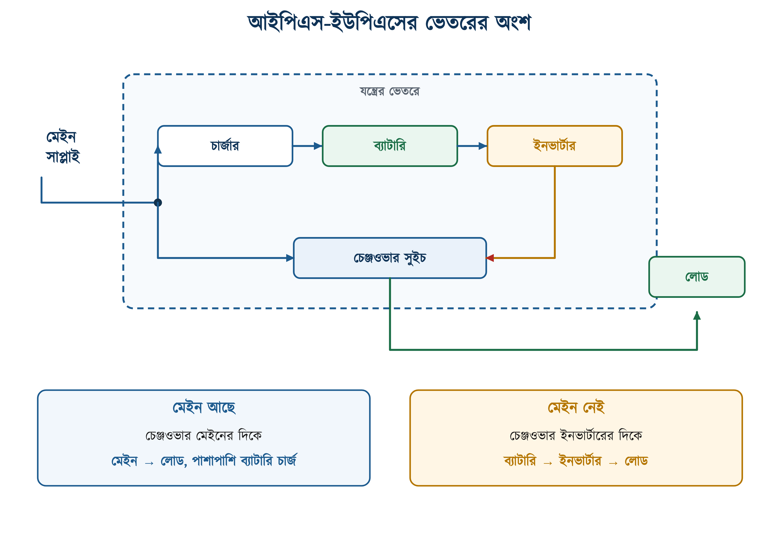
চিত্র ১৯.২: আইপিএস-ইউপিএসের ভেতরের অংশ
সারণি ১৯.২: আইপিএস-ইউপিএসের অংশ ও তাদের কাজ
অংশ | English | কাজ
চার্জার | Charger | মেইনের এসিকে ডিসিতে বদলে ব্যাটারি চার্জ করে; চার্জ ভরে গেলে নিজেই কমিয়ে দেয়
ব্যাটারি | Battery | শক্তি জমিয়ে রাখে; যন্ত্রের ব্যাকআপ সময় পুরোপুরি এর উপরে
ইনভার্টার | Inverter | ব্যাটারির ১২ বা ২৪ ভোল্ট ডিসিকে কম ভোল্টেজের এসিতে বদলায়
চেঞ্জওভার সুইচ | Transfer Switch | লোডকে মেইনের দিকে না ইনভার্টারের দিকে দেবে, তা ঠিক করে
ট্রান্সফরমার | Transformer | ইনভার্টারের কম ভোল্টেজ এসিকে ২৩০ ভোল্টে তোলে (হাই-ফ্রিকোয়েন্সি মডেলে এটি ছোট)
কন্ট্রোল বোর্ড | Control Board | ভোল্টেজ মাপে, ডিসপ্লে চালায়, ওভারলোড হলে বন্ধ করে দেয়

১৯.২.১ ট্রান্সফার টাইম
মেইন কাটার মুহূর্ত আর ইনভার্টার চালু হওয়ার মুহূর্তের মাঝের ফাঁকটির নাম ট্রান্সফার টাইম (Transfer Time)। ওই ফাঁকে লোড কিছুই পায় না। বাতি-ফ্যানে এর কোনো প্রভাব পড়ে না, কিন্তু কম্পিউটারের জন্য এটি গুরুত্বপূর্ণ।
কম্পিউটারের পাওয়ার সাপ্লাইয়ের ভেতরে বড় ক্যাপাসিটর থাকে, যা বিদ্যুৎ গেলেও প্রায় ১৬–২০ মিলিসেকেন্ড ভোল্টেজ ধরে রাখতে পারে। ইউপিএস যদি ৮ মিলিসেকেন্ডে বদল করে ফেলে, কম্পিউটার টেরই পায় না। কিন্তু সস্তা আইপিএস ৫০ মিলিসেকেন্ড সময় নিলে কম্পিউটার রিস্টার্ট হয়ে যাবে। ট্রান্সফার টাইমের এই পার্থক্যের কারণেই ইউপিএস ও আইপিএস আলাদা যন্ত্র হিসেবে বিক্রি হয়।
✔ ব্যবহারিক পরামর্শ
কম্পিউটার আইপিএসের লাইনে চালাতে হলে কম্পিউটারের জন্য আলাদা একটি ছোট ইউপিএস বসাতে হবে, এবং সেই ইউপিএসের ইনপুট নিতে হবে আইপিএসের আউটপুট থেকে। খরচ সামান্য, আর দুটির সুবিধাই একসঙ্গে পাওয়া যায়।

১৯.৩ ইউপিএসের প্রকারভেদ
লোডের পথে ব্যাটারি কোথায় যুক্ত থাকে, তার ভিত্তিতে ইউপিএসকে তিন ভাগে ভাগ করা হয়। IEC 62040-3 স্ট্যান্ডার্ড এই তিনটিকে তিনটি সংকেত দিয়েছে, আর দামি যন্ত্রের ক্যাটালগে সংকেতগুলোই লেখা থাকে।
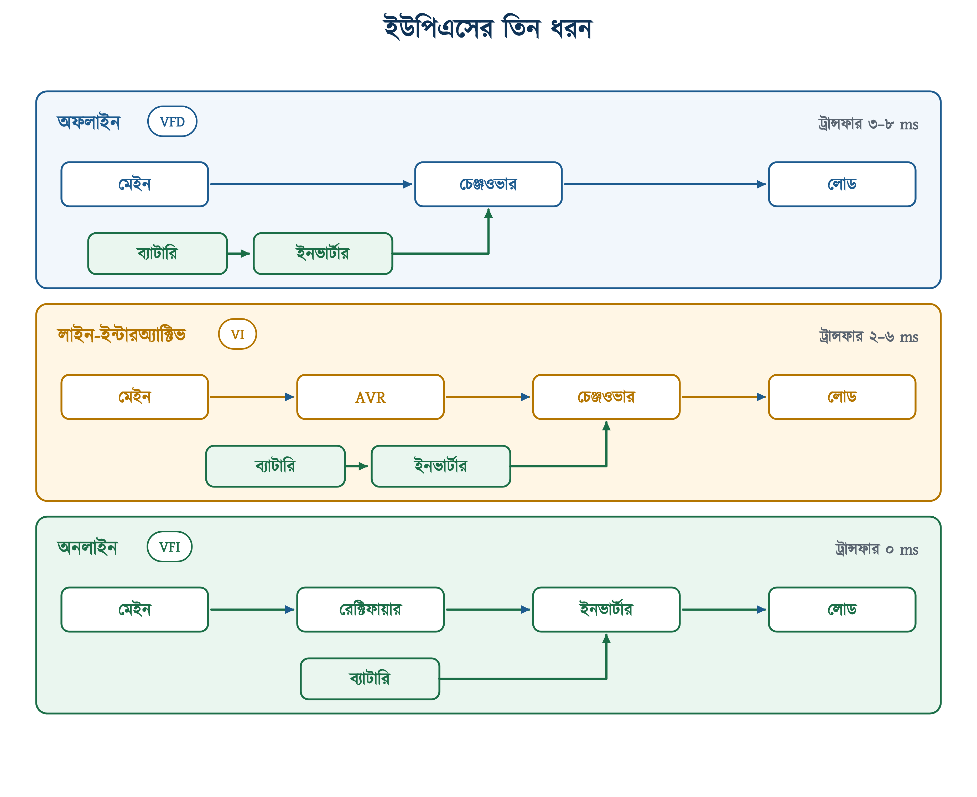
চিত্র ১৯.৩: ইউপিএসের তিন ধরন

১৯.৩.১ অফলাইন বা স্ট্যান্ডবাই ইউপিএস (VFD)
এটি সবচেয়ে সরল ও সবচেয়ে সস্তা ধরন। মেইন থাকলে লোড সরাসরি মেইন থেকে সরবরাহ পায়, ইনভার্টার তখন বন্ধ থাকে। মেইন চলে গেলে চেঞ্জওভার সুইচ লোডকে ইনভার্টারের দিকে সরিয়ে দেয়। সংকেত VFD মানে Voltage and Frequency Dependent — আউটপুট ইনপুটের ভোল্টেজ আর ফ্রিকোয়েন্সি দুটির উপরেই নির্ভরশীল। মেইনের ভোল্টেজ ১৯০-এ নামলে আউটপুটেও ১৯০-ই যাবে।

১৯.৩.২ লাইন-ইন্টারঅ্যাক্টিভ ইউপিএস (VI)
এতে মেইন ও লোডের মাঝে একটি AVR (Automatic Voltage Regulator) থাকে, যা মেইনের ভোল্টেজ ওঠানামা করলে তা স্থির রাখে। ফলে সামান্য ওঠানামায় যন্ত্রকে ব্যাটারিতে যেতে হয় না, এতে ব্যাটারির আয়ু বাড়ে। আমাদের দেশে যেখানে সন্ধ্যায় ভোল্টেজ ১৮০-তে নেমে যায়, সেখানে এই ধরনটিই সবচেয়ে কাজের। বাজারের বেশির ভাগ ভালো আইপিএস এই শ্রেণির।

১৯.৩.৩ অনলাইন ডাবল কনভার্শন ইউপিএস (VFI)
এখানে লোড কখনোই সরাসরি মেইন পায় না। মেইন আগে রেক্টিফায়ারে ডিসি হয়, তারপর ইনভার্টারে আবার এসি হয়ে লোডে যায়। ব্যাটারি মাঝের ডিসি বাসে বসানো। মেইন কাটলে কোনো বদলই হয় না, শুধু ডিসি বাসের উৎসটি পাল্টে যায়, তাই ট্রান্সফার টাইম শূন্য। সার্ভার রুম, হাসপাতালের যন্ত্র আর ব্যাংকের ডেটা সেন্টারে এটিই লাগে। দাম বেশি, বিদ্যুৎ খরচও বেশি, কারণ ইনভার্টার চব্বিশ ঘণ্টা চলে।
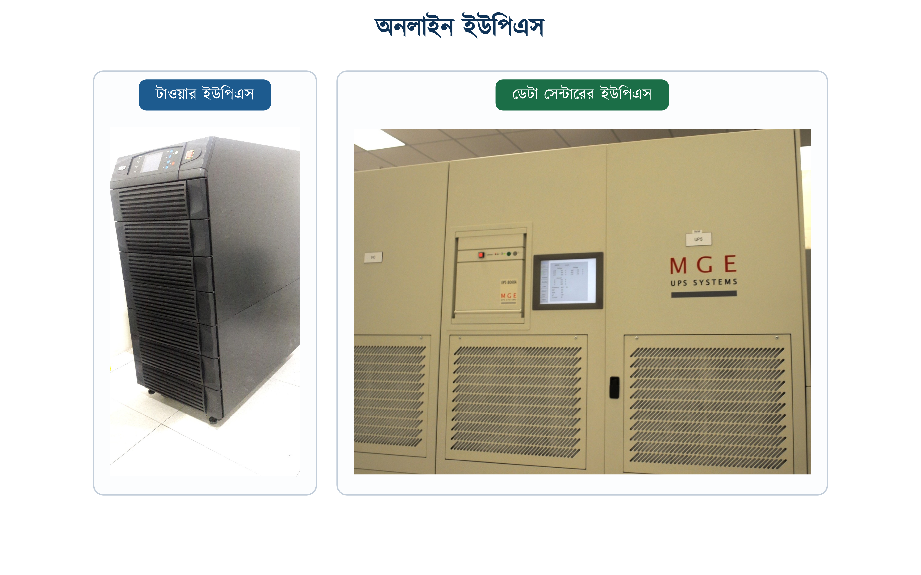
চিত্র ১৯.৪: অনলাইন ইউপিএস
সারণি ১৯.৩: IEC 62040-3 অনুযায়ী ইউপিএসের শ্রেণিবিভাগ
ধরন | IEC সংকেত | ট্রান্সফার | ভোল্টেজ ঠিক করে? | কোথায়
অফলাইন / স্ট্যান্ডবাই | VFD | ৩–৮ ms | না | সস্তা কম্পিউটার ইউপিএস
লাইন-ইন্টারঅ্যাক্টিভ | VI | ২–৬ ms | হ্যাঁ, AVR দিয়ে | বাসাবাড়ি, দোকান, ছোট অফিস
অনলাইন ডাবল কনভার্শন | VFI | ০ ms | হ্যাঁ, পুরোপুরি | সার্ভার, হাসপাতাল, ব্যাংক

❖ মনে রাখুন
সংকেতের অক্ষরগুলোর অর্থ: V = Voltage, F = Frequency, I = Independent, D = Dependent। VFI মানে ভোল্টেজ ও ফ্রিকোয়েন্সি দুটির কোনোটির উপরেই নির্ভরশীল নয়, তাই এটি সবচেয়ে উঁচু শ্রেণি। VFD মানে দুটির উপরেই নির্ভরশীল, তাই এটি সবচেয়ে নিচু।

১৯.৪ আউটপুট তরঙ্গের আকৃতি
মেইনের বিদ্যুৎ সাইন তরঙ্গ, অর্থাৎ মসৃণ ঢেউয়ের মতো ওঠানামা করে। ইনভার্টার সেই ঢেউ নকল করে, কিন্তু কতটা নিখুঁতভাবে করে তা দামের উপর নির্ভর করে। তিন রকম আকৃতি বাজারে চলে।
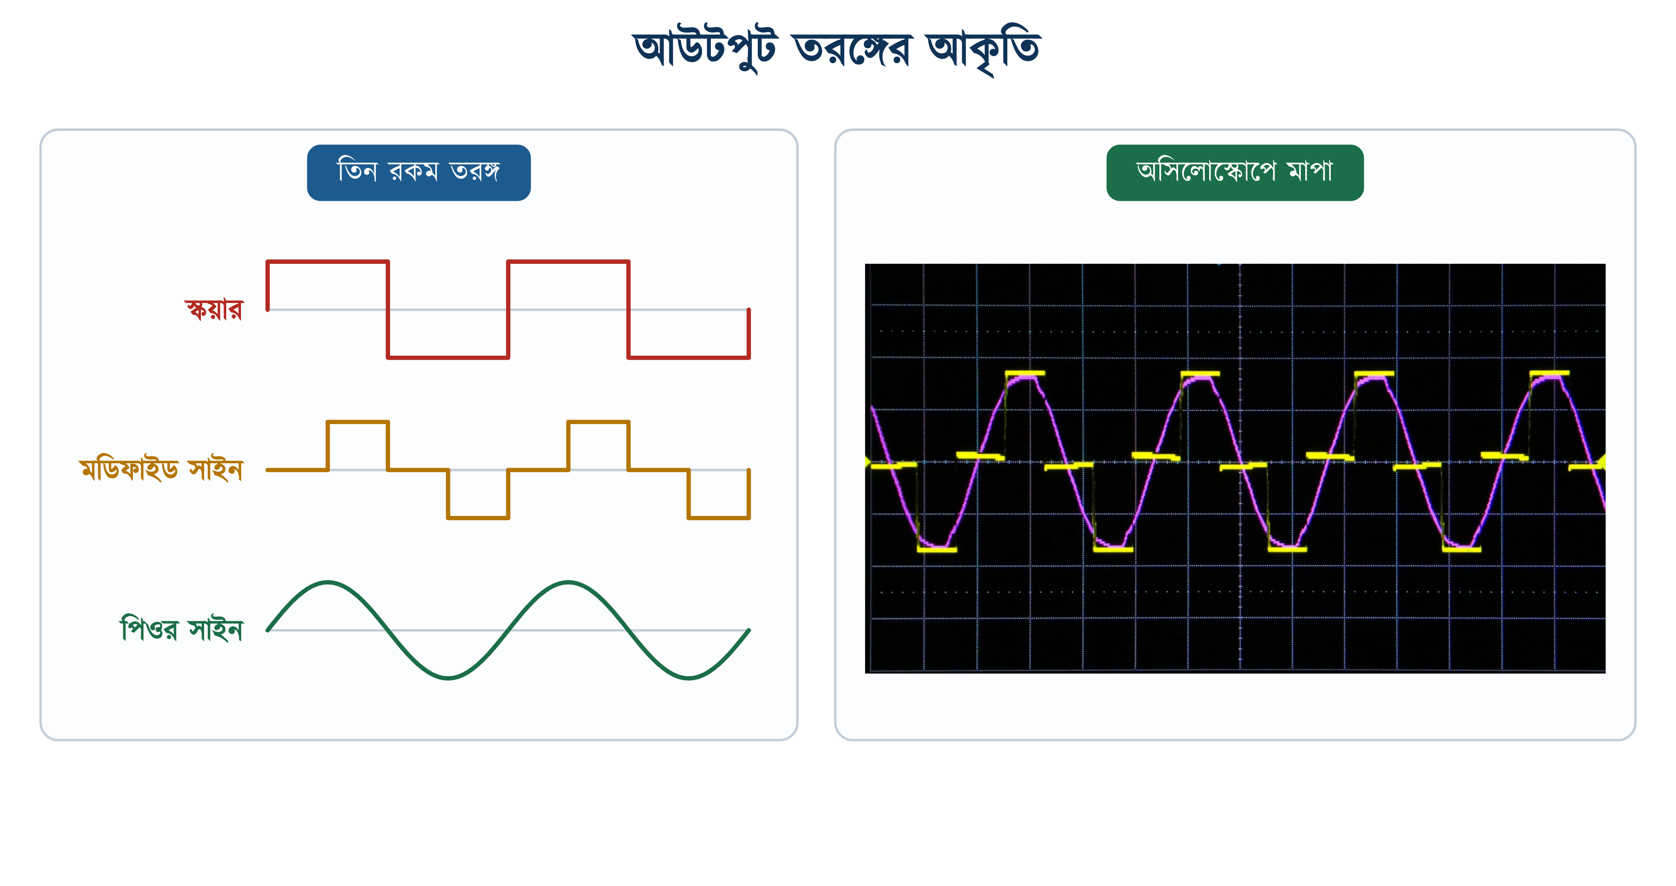
চিত্র ১৯.৫: আউটপুট তরঙ্গ; ডানে অসিলোস্কোপে মাপা প্রকৃত তরঙ্গ (৬০ Hz সিস্টেমে তোলা, ৫০ Hz-এও আকৃতি একই)
সারণি ১৯.৪: আউটপুট তরঙ্গের তুলনা
তরঙ্গ | English | যা হয় | যে লোডে চলে
স্কয়ার ওয়েভ | Square Wave | সোজা কেটে ওঠানামা, হার্মোনিক প্রচুর | শুধু ফিলামেন্ট বাতি; আজকাল বাজারে প্রায় নেই
মডিফাইড সাইন | Modified Sine | ধাপে ধাপে ওঠানামা, সাইনের কাছাকাছি | বাতি, টিভি; ফ্যান গুনগুন করে ও গরম হয়
পিওর সাইন | Pure Sine | মেইনের মতোই মসৃণ ঢেউ | সব লোড: ফ্যান, ফ্রিজ, কম্পিউটার, মোটর

মডিফাইড সাইনে ফ্যান চলে, কিন্তু ঠিকঠাক চলে না। ধাপে ধাপে ওঠা তরঙ্গে বাড়তি হার্মোনিক থাকে। এই হার্মোনিক কারেন্ট কয়েলে অতিরিক্ত তাপ তৈরি করে, আর কোরে চৌম্বক কম্পন তুলে ফ্যানে গুনগুন শব্দ করে। অধ্যায় ১২-তে পড়া ক্যাপাসিটর-রান মোটরের জন্য এটি বিশেষ ক্ষতিকর; দু-তিন বছরে কয়েল দুর্বল হয়ে যায়। গ্রাহক ফ্যান চালানোর কথা বললে পিওর সাইন ছাড়া অন্য কিছু বিক্রি করা উচিত নয়।
⚠ নিরাপত্তা সতর্কতা
ফ্রিজ, পানির পাম্প আর ওয়াশিং মেশিনের মোটর মডিফাইড সাইনে চালিয়ো না। এগুলোর কম্প্রেসর বা মোটর চালু হওয়ার সময় ফুল-লোডের পাঁচ-ছয় গুণ কারেন্ট টানে (অধ্যায় ১৮ দ্রষ্টব্য); মডিফাইড সাইন তরঙ্গে চালু হওয়ার মুহূর্তে কয়েলে বাড়তি তাপ তৈরি হয়, যা ধীরে ধীরে ইনসুলেশন নষ্ট করে।

১৯.৫ যন্ত্রের নেমপ্লেট
যন্ত্রের সব হিসাব তার গায়ের ছোট প্লেটটিতে লেখা থাকে। গ্রাহকের বাড়িতে গিয়ে প্রথমেই এই প্লেট পড়তে হবে। এতে বোঝা যায় যন্ত্রটি লোডের জন্য যথেষ্ট কি না।

১৯.৫.১ ইউপিএসের নেমপ্লেট
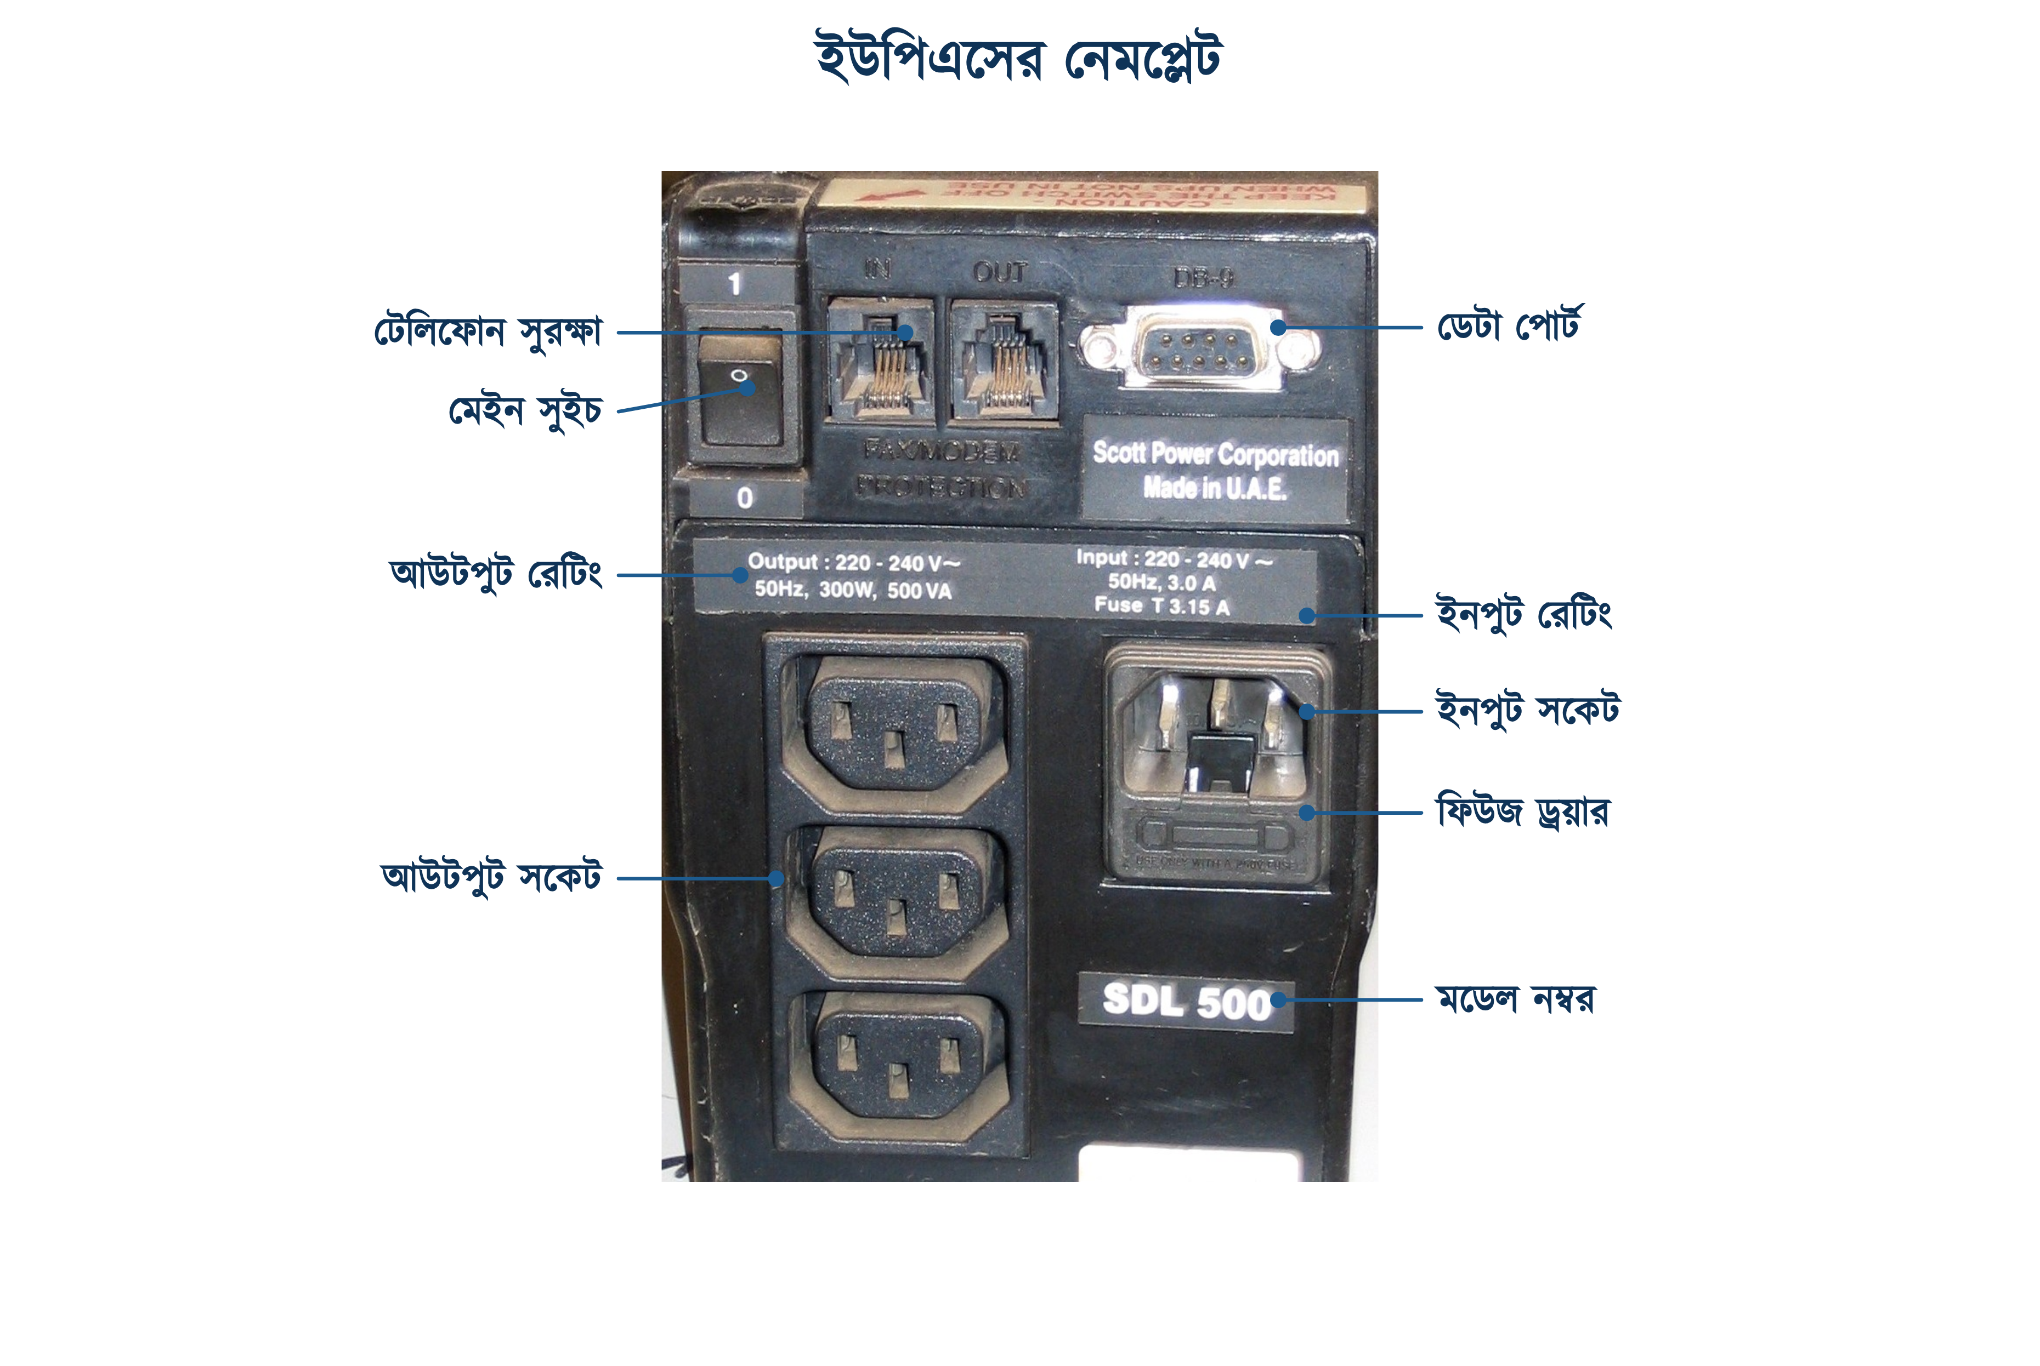
চিত্র ১৯.৬: ইউপিএসের পেছনের নেমপ্লেট ও সংযোগস্থল
সারণি ১৯.৫: ইউপিএসের নেমপ্লেটের ঘরগুলো
গায়ের লেখা | যা বোঝায় | কাজে যেভাবে লাগে
Output: 220–240 V~ | আউটপুটের ভোল্টেজ ও তা এসি (~ চিহ্ন) | লোডের ভোল্টেজের সঙ্গে মিলছে কি না দেখতে হবে
50 Hz | আউটপুটের ফ্রিকোয়েন্সি | আমাদের দেশে ৫০; ৬০ লেখা থাকলে ফ্যানের গতি বদলাবে
500 VA | আপাত ক্ষমতা (Apparent Power) | যন্ত্র কত VA পর্যন্ত টানতে পারে
300 W | কার্যকর ক্ষমতা (Active Power) | আসল কাজের ক্ষমতা: লোড হিসাব এটির সঙ্গে মেলাতে হয়
Input: 220–240 V~, 3.0 A | ইনপুটের ভোল্টেজ ও সর্বোচ্চ কারেন্ট | ইনপুট লাইনের ব্রেকার ও তার এই কারেন্ট ধরে বাছতে হবে
Fuse T 3.15 A | ফিউজের মাপ; T মানে টাইম-ল্যাগ (ধীর) | ফিউজ পুড়লে হুবহু এই মাপ ও ধরনই লাগাতে হবে
মডেল নম্বর | প্রস্তুতকারকের মডেল | ব্যাটারি বা পার্টস কিনতে এটিই লাগে

❖ মনে রাখুন
চিত্রটির নেমপ্লেটে দুটি সংখ্যা পাশাপাশি: 500 VA আর 300 W। ৩০০ কে ৫০০ দিয়ে ভাগ করলে আসে ০.৬। এটিই ওই যন্ত্রের পাওয়ার ফ্যাক্টর। কাজেই ‘৫০০ VA’ শুনে ধরে নেওয়া যাবে না ৫০০ ওয়াটের লোড চলবে; এতে সর্বোচ্চ ৩০০ ওয়াট লোড চালানো যাবে।

১৯.৫.২ আইপিএসের নেমপ্লেট
আইপিএসের প্লেটে ইউপিএসের ঘরগুলোর পাশাপাশি আরও তিনটি তথ্য থাকে: ব্যাটারির ভোল্টেজ, চার্জিং কারেন্ট ও তরঙ্গের ধরন। কেনার সময় এই তিনটি তথ্য বিশেষভাবে দেখতে হয়।
সারণি ১৯.৬: আইপিএসের নেমপ্লেটের ঘরগুলো
গায়ের লেখা | নমুনা মান | যা বোঝায়
CAPACITY | 1200 VA | আপাত ক্ষমতা: বিজ্ঞাপনে এই সংখ্যাটিই বড় করে লেখা থাকে
OUTPUT (W) | 960 W | কার্যকর ক্ষমতা: লোড এর নিচে থাকতে হবে
INPUT | 230 V, 50 Hz | মেইন থেকে যা নেয়
OUTPUT (V) | 230 V, 50 Hz | লোডে যা দেয়
BATTERY | 24 V | ১২ ভোল্টের দুটি ব্যাটারি সিরিজে লাগবে
CHARGING | 15 A | চার্জার সর্বোচ্চ কত কারেন্ট দেয়; এর চেয়ে অনেক বড় ব্যাটারি দিলে চার্জ হতে সারা দিন লাগবে
WAVEFORM | PURE SINE | তরঙ্গের ধরন; MODIFIED লেখা থাকলে ফ্যানের জন্য নয়
EFFICIENCY | ৮০–৮৫% | সব প্লেটে থাকে না; না থাকলে হিসাবে ০.৮৫ ধরে নিতে হবে

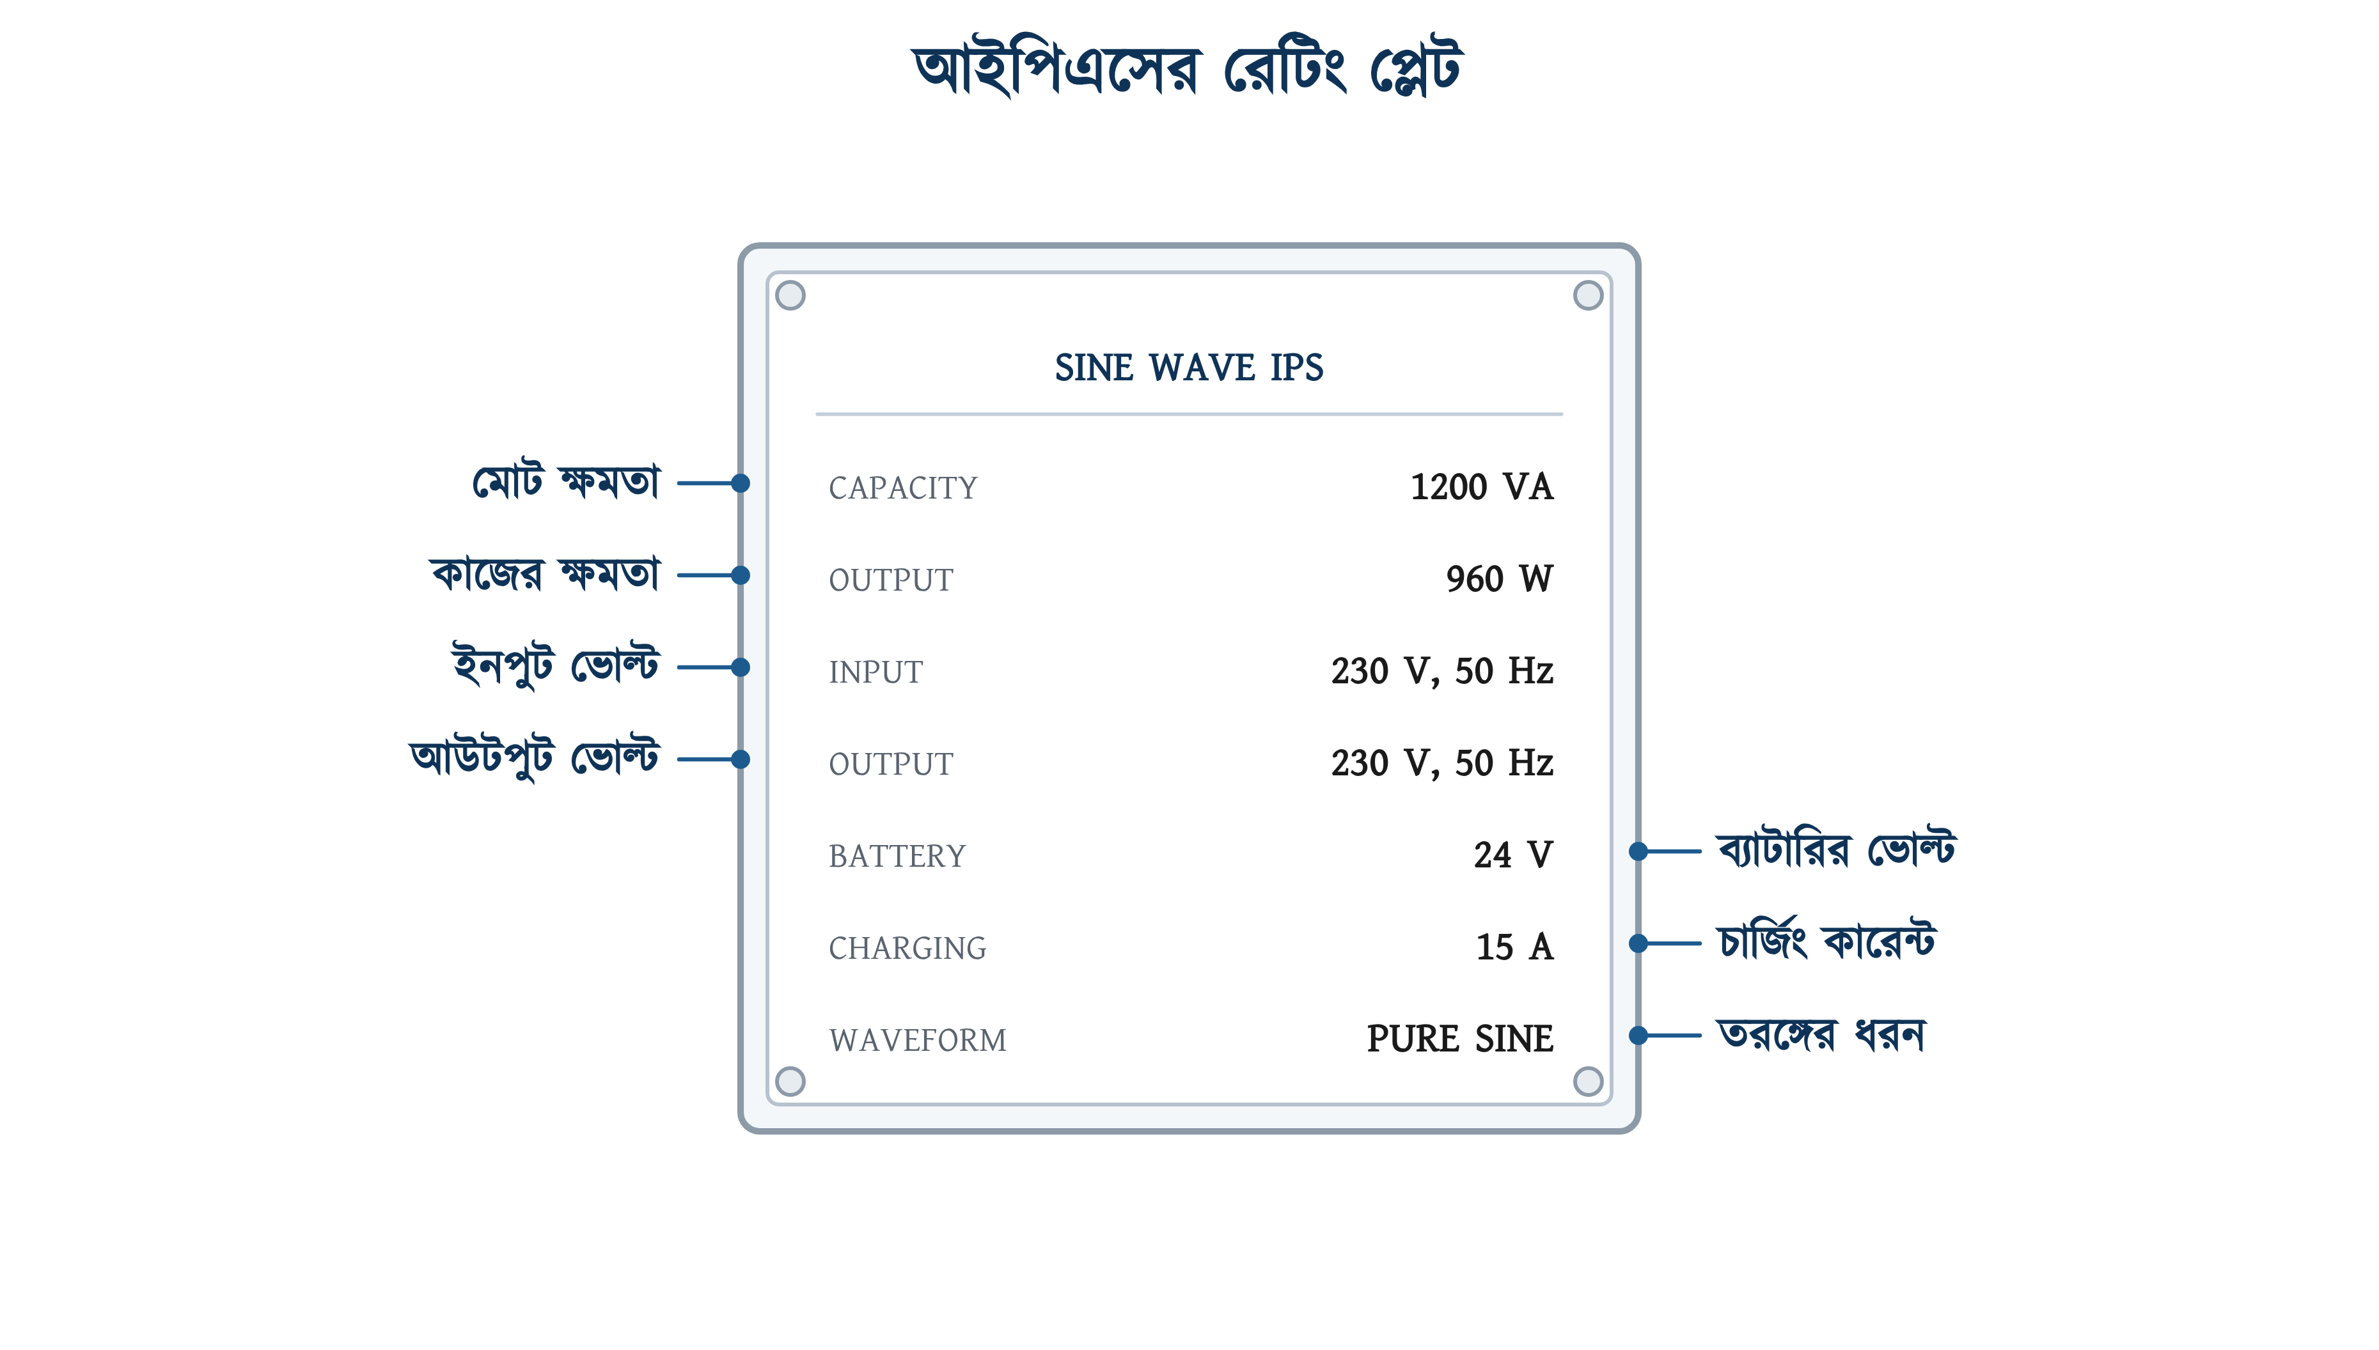
চিত্র ১৯.৭: আইপিএসের নেমপ্লেট
✔ ব্যবহারিক পরামর্শ
শুধু ‘১২০০ VA’ দেখে যন্ত্র কেনা যাবে না; ওয়াটের ঘরটিও দেখতে হবে। ভালো যন্ত্রে ১২০০ VA-এর পাশে ৯৬০ W লেখা থাকে (PF ০.৮)। যেখানে ওয়াটের ঘরই লেখা নেই, সেখানে ধরে নিতে হবে PF ০.৬, অর্থাৎ কাজের ক্ষমতা ৭২০ ওয়াটের বেশি নয়।

১৯.৬ ডিসপ্লে ও ইন্ডিকেটর
পুরোনো আইপিএসে থাকত কয়েকটি বাতি, নতুনগুলোতে এলসিডি ডিসপ্লে। কী দেখাচ্ছে তা পড়তে জানলে অর্ধেক সমস্যা যন্ত্র না খুলেই ধরা যায়।
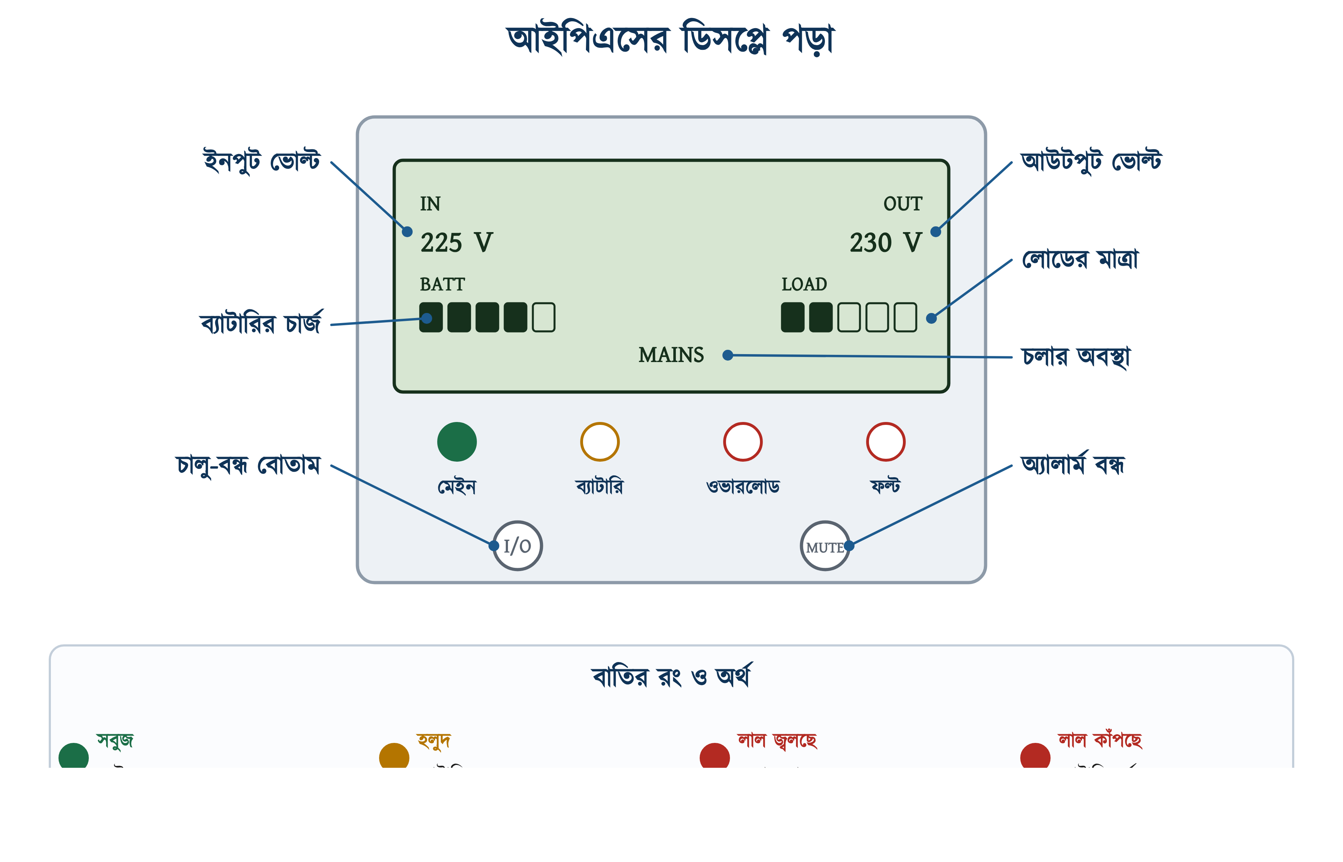
চিত্র ১৯.৮: আইপিএসের ডিসপ্লে
সারণি ১৯.৭: ডিসপ্লের ঘর ও চিহ্নের অর্থ
ঘর বা চিহ্ন | যা দেখায় | যা বুঝতে হবে
IN / INPUT | মেইন থেকে আসা ভোল্টেজ | ১৮০-এর নিচে বা ২৬০-এর উপরে গেলে যন্ত্র ব্যাটারিতে চলে যাবে
OUT / OUTPUT | লোডে যাচ্ছে যত ভোল্ট | ২২০–২৪০-এর বাইরে গেলে কন্ট্রোল বোর্ড দেখাতে হবে
BATT | ব্যাটারির চার্জের মাত্রা, ঘরে ভাগ করা | সব ঘর ভরা মানে পূর্ণ; এক ঘর মানে অল্প সময় বাকি
LOAD | যন্ত্র কত অংশ লোড টানছে | সব ঘর ভরে গেলে বুঝতে হবে ওভারলোডের কাছাকাছি
MAINS | মেইনে চলছে, ব্যাটারি চার্জ হচ্ছে | স্বাভাবিক অবস্থা
BACKUP / INV | ইনভার্টারে চলছে | মেইন নেই, ব্যাটারি খরচ হচ্ছে
CHARGING | চার্জার চালু | সাধারণত চিহ্নটি নড়তে থাকে; থেমে গেলে চার্জ পূর্ণ
FAULT / ERROR | ভেতরে গোলমাল | কোড নম্বরসহ থাকলে ম্যানুয়াল মিলিয়ে দেখতে হবে

যেসব যন্ত্রে ডিসপ্লের বদলে এলইডি বাতি থাকে, সেখানে বাতির রং দেখে একই তথ্য বোঝা যায়। নিচের চিত্রে একটি ইউপিএসের প্যানেল দেখানো হয়েছে। যন্ত্রের গায়ে যেমন লেখা থাকে, তেমনি চারটি বাতির নাম ইংরেজিতে রাখা হয়েছে।
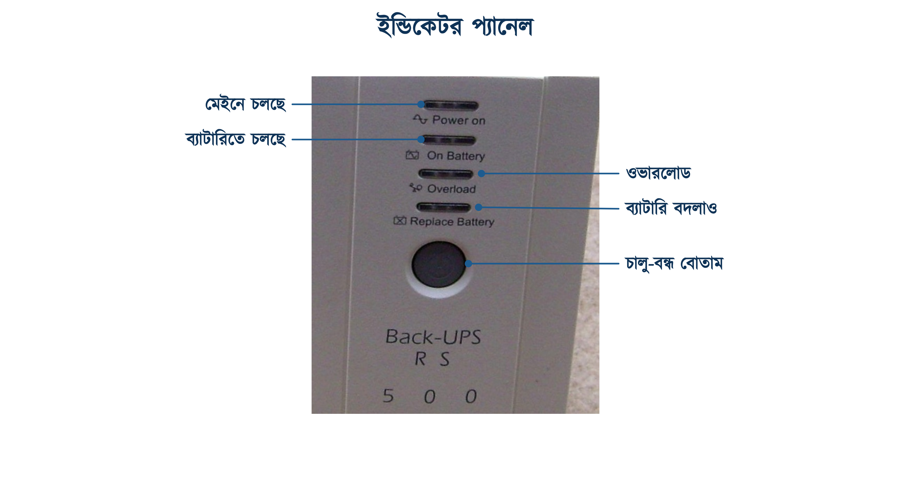
চিত্র ১৯.৯: একটি ইউপিএসের ইন্ডিকেটর প্যানেল
সারণি ১৯.৮: ইন্ডিকেটর ও অ্যালার্মের অর্থ
বাতি বা শব্দ | English | অর্থ | করণীয়
সবুজ, স্থির | Power On / On Line | মেইনে চলছে | কিছু করার নেই
হলুদ বা কমলা | On Battery | ব্যাটারিতে চলছে | লোড কমাতে হবে, দরকারি কাজ সেরে নিতে হবে
লাল, স্থির | Overload | ক্ষমতার বেশি লোড | সঙ্গে সঙ্গে কিছু লোড খুলে দিতে হবে
লাল, কাঁপছে | Replace Battery | ব্যাটারি দুর্বল বা শেষ | ভোল্টেজ মেপে দেখতে হবে, দরকারে বদলাতে হবে
একটানা বিপ | Continuous Alarm | ওভারলোড বা ফল্ট | যন্ত্র বন্ধ করে কারণ খুঁজতে হবে
প্রতি ৪ সেকেন্ডে বিপ | On Battery | মেইন নেই | স্বাভাবিক; MUTE চেপে বন্ধ করা যায়
প্রতি সেকেন্ডে বিপ | Low Battery | ব্যাটারি প্রায় শেষ | যন্ত্র বন্ধ হওয়ার আগেই লোড নামাতে হবে

⚠ নিরাপত্তা সতর্কতা
একটানা বিপ বাজতে থাকলে MUTE চেপে বন্ধ করে যন্ত্র চালু রাখা যাবে না। ওই শব্দ ওভারলোড বা ভেতরের ফল্টের সংকেত। শব্দ বন্ধ করে চালিয়ে গেলে আধ ঘণ্টার মধ্যে ইনভার্টারের ট্রানজিস্টর পুড়ে যেতে পারে; তখন খরচ ব্যাটারির চেয়েও বেশি।

১৯.৭ আইপিএস-ইউপিএসের ব্যাটারি
ব্যাটারির দাম প্রায় আইপিএসের দামের সমান, কখনো তার চেয়েও বেশি। তা ছাড়া যন্ত্র দশ বছর চললেও ব্যাটারি ধরনভেদে দুই থেকে ছয় বছর টেকে। তাই আইপিএসের নকশায় ব্যাটারির হিসাবই সবচেয়ে গুরুত্বপূর্ণ।

১৯.৭.১ ব্যাটারির প্রকারভেদ
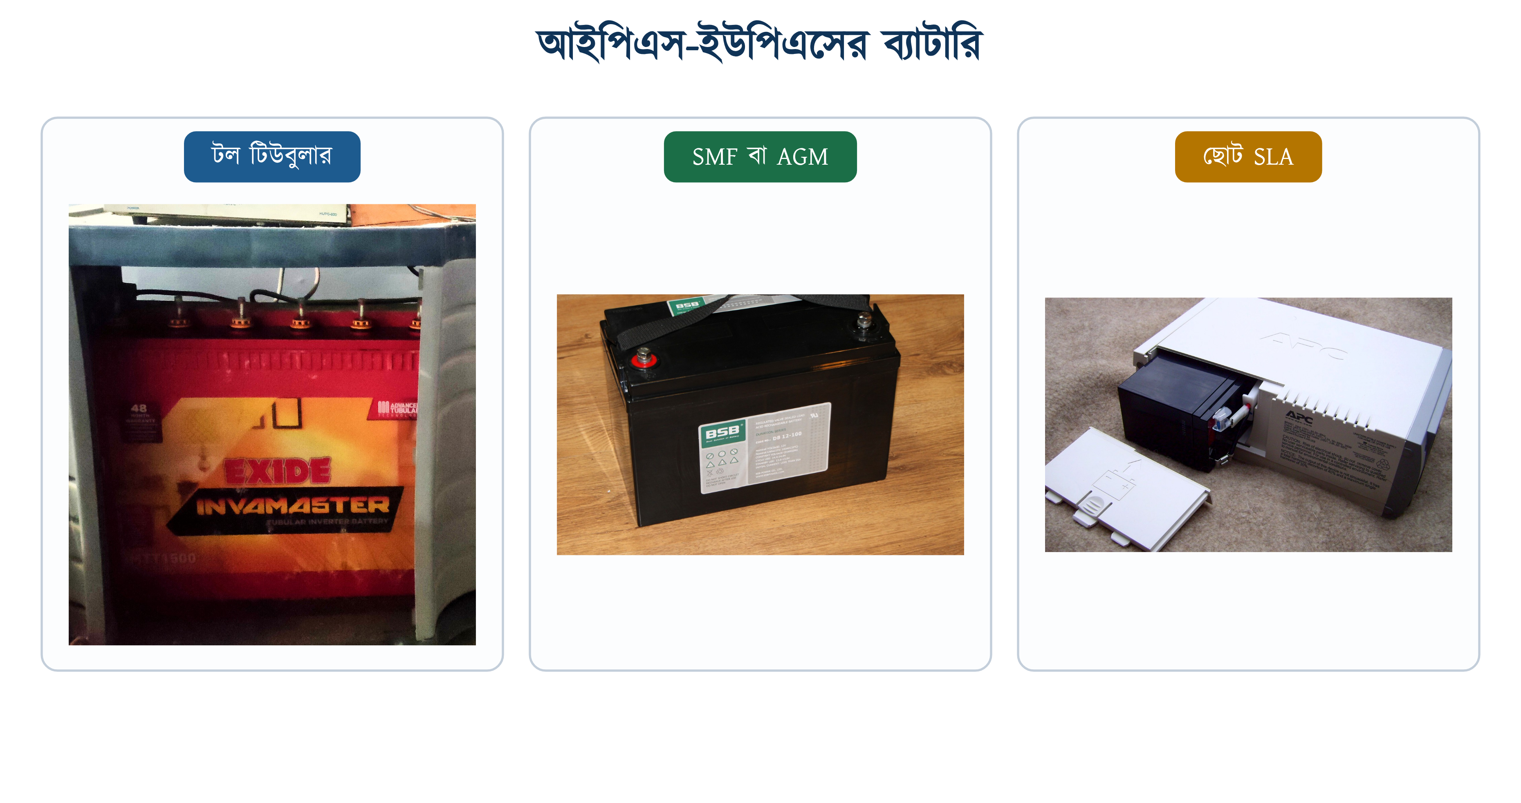
চিত্র ১৯.১০: আইপিএস-ইউপিএসের ব্যাটারি
সারণি ১৯.৯: ব্যাটারির প্রকারভেদ
ধরন | English | বৈশিষ্ট্য | আয়ু | কোথায়
টল টিউবুলার | Tall Tubular | লম্বা, ভারী; ছয়টি সেলে ভেন্ট ক্যাপ; পানি দিতে হয় | ৪–৬ বছর | বাসাবাড়ির আইপিএস
ফ্ল্যাট প্লেট | Flat Plate | টিউবুলারের চেয়ে সস্তা ও হালকা; পানি দিতে হয় | ২–৩ বছর | কম বাজেটের আইপিএস
SMF বা AGM | Sealed Maintenance Free | সিল করা, পানি দিতে হয় না, গ্যাস কম ছাড়ে | ৩–৫ বছর | ঘরের ভেতরে, অফিসে
ছোট SLA | Sealed Lead Acid | ৭–৯ AH, যন্ত্রের ভেতরেই বসানো | ২–৩ বছর | কম্পিউটারের ইউপিএস
লিথিয়াম | LiFePO4 | হালকা, দ্রুত চার্জ, DoD ৮০–৯০% পর্যন্ত টানা যায় | ৮–১০ বছর | নতুন ও দামি মডেল

বাসাবাড়ির কাজে টিউবুলারই বেশি চলে, কারণ ঘন ঘন খালি-ভরার ধকল ওটি সবচেয়ে ভালো সয়। খরচ কমাতে অনেকে ফ্ল্যাট প্লেট ব্যাটারি কেনেন, কিন্তু দুই-তিন বছরে বদলাতে হয় বলে শেষ পর্যন্ত খরচ বেশি পড়ে। SMF ব্যাটারির বড় সুবিধা হলো এতে পানি দিতে হয় না। তাই যে বাড়িতে নিয়মিত রক্ষণাবেক্ষণের লোক নেই, সেখানে SMF ব্যাটারি উপযুক্ত।

১৯.৭.২ ব্যাটারির নেমপ্লেট
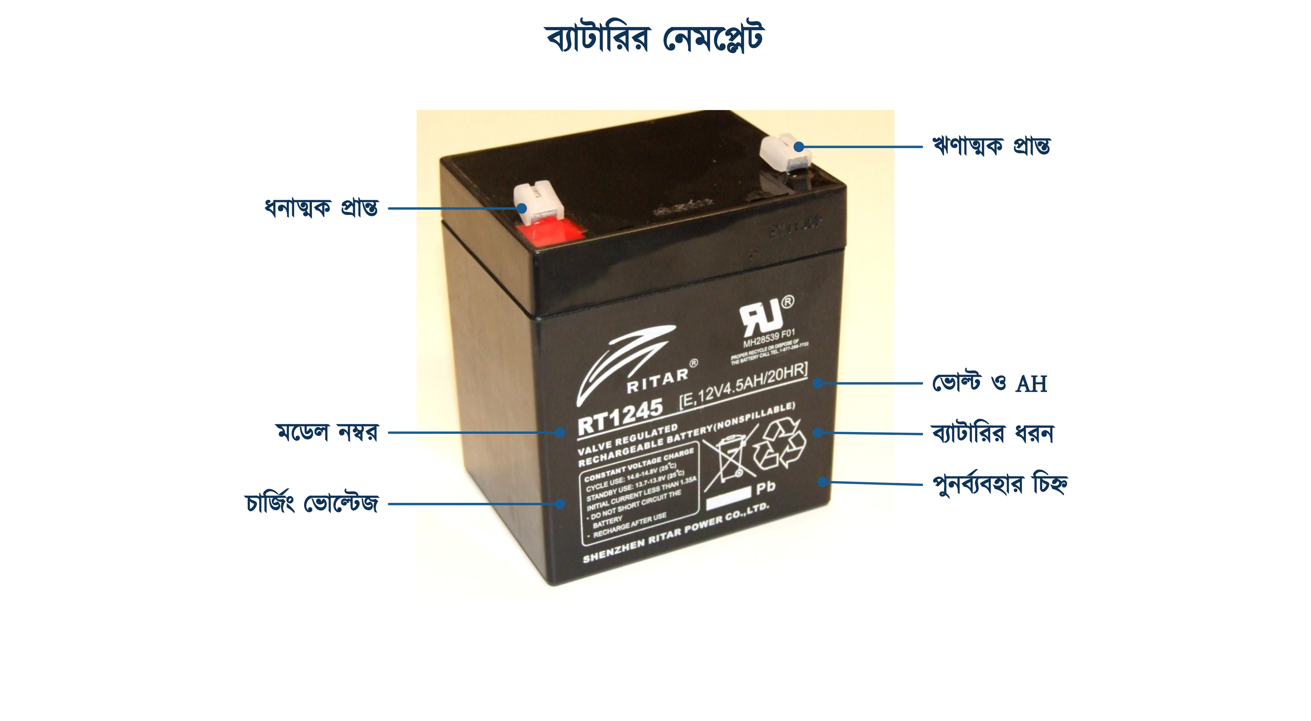
চিত্র ১৯.১১: ব্যাটারির গায়ের লেখা
সারণি ১৯.১০: ব্যাটারির নেমপ্লেটের ঘরগুলো
গায়ের লেখা | নমুনা | যা বোঝায়
ভোল্টেজ | 12 V | নামমাত্র ভোল্টেজ; পূর্ণ চার্জে আসলে ১২.৭ ভোল্ট থাকে
ক্ষমতা | 4.5 AH / 20 HR | ২০ ঘণ্টা ধরে খালি করলে ৪.৫ অ্যাম্পিয়ার-আওয়ার মিলবে
CYCLE USE | 14.6–14.8 V | রোজ খালি-ভরা হলে চার্জারের ভোল্টেজ এতটা থাকবে (বুস্ট চার্জ)
STANDBY USE | 13.7–13.9 V | সব সময় ভরা রাখলে এতটা (ফ্লোট চার্জ)
INITIAL CURRENT | 1.35 A সর্বোচ্চ | চার্জ শুরুর কারেন্টের সীমা: এখানে ক্ষমতার ০.৩ গুণ
VALVE REGULATED | — | ভালভ দিয়ে গ্যাস বেরোয়, পানি দিতে হয় না (VRLA)
NONSPILLABLE | — | উল্টে গেলেও অ্যাসিড পড়ে না; পরিবহন নিরাপদ
Pb ও পুনর্ব্যবহার চিহ্ন | — | সিসা আছে; ফেলে না দিয়ে ডিলারকে ফেরত দিতে হয়

১৯.৭.৩ অ্যাম্পিয়ার-আওয়ার (AH) ও সি-রেটিং
AH মানে অ্যাম্পিয়ার-আওয়ার। ২০০ AH-এর ব্যাটারি মানে ওটি ২০ ঘণ্টা ধরে ১০ অ্যাম্পিয়ার দিতে পারবে। কিন্তু ৪০ অ্যাম্পিয়ার কারেন্ট নিলে ৫ ঘণ্টা পাওয়া যাবে না, পাওয়া যাবে চার ঘণ্টারও কম। লেড-অ্যাসিড ব্যাটারি যত জোরে টানা হয়, তত কম দেয়। এই আচরণের নাম পয়কার্ট এফেক্ট (Peukert Effect)।
❖ মনে রাখুন
C-রেটিং মানে ক্ষমতার কত গুণ কারেন্ট। ২০০ AH ব্যাটারিতে C/১০ মানে ২০ অ্যাম্পিয়ার, C/২০ মানে ১০ অ্যাম্পিয়ার। ব্যাটারির গায়ে ‘20HR’ লেখা থাকলে বুঝতে হবে, ওই AH সংখ্যাটি C/২০ হারে মাপা। আইপিএসে কারেন্ট টানা হয় এর চেয়ে দ্রুত (৩৫০ W লোডে ২০০ AH ব্যাটারি থেকে প্রায় C/৬ হারে), তাই বাস্তবে গায়ে লেখা AH-এর প্রায় ৮৫ ভাগ পাওয়া যায়। এই বইয়ের AH-সূত্রে এই ঘাটতি আলাদা করে ধরা হয়নি; সূত্রের ০.৮৫ হলো ইনভার্টারের দক্ষতা।

১৯.৭.৪ ডেপথ অব ডিসচার্জ (DoD) ও ব্যাটারির আয়ু
ব্যাটারিকে যতটা খালি করা হয়, তার নাম ডেপথ অব ডিসচার্জ (Depth of Discharge, সংক্ষেপে DoD)। ৫০% DoD মানে অর্ধেক খালি করে আবার চার্জ দেওয়া। নিয়মটি সহজ: ব্যাটারি যত কম খালি করা হয়, তা তত বেশি দিন টেকে।
সারণি ১৯.১১: DoD ও ব্যাটারির আয়ু (লেড-অ্যাসিড, আনুমানিক)
DoD | মোটামুটি কত চক্র | কার্যত
৩০% | ১৫০০–২০০০ | সবচেয়ে দীর্ঘ আয়ু, কিন্তু ব্যাটারি বড় লাগে
৫০% | ৮০০–১২০০ | নকশার জন্য সবচেয়ে ভালো ভারসাম্য
৮০% | ৩০০–৫০০ | হিসাবে সাধারণত এটিই ধরা হয়
১০০% | ১৫০–২৫০ | কখনোই করা যাবে না; ব্যাটারি দ্রুত মরে

টিউবুলার ব্যাটারি সারণির এই সংখ্যার চেয়ে বেশি চক্র সইতে পারে; সঠিক সংখ্যা প্রস্তুতকারকের ডেটাশিটে দেওয়া থাকে। এই বইয়ের হিসাবে DoD ০.৮ ধরা হয়েছে, কারণ বাজারে এটিই প্রচলিত। গ্রাহক ব্যাটারি দীর্ঘদিন টেকাতে চাইলে DoD ০.৫ ধরে হিসাব করতে হবে। এতে ব্যাটারি বড় ও দামি হবে, কিন্তু ব্যাটারি অনেক কম বার বদলাতে হবে।

১৯.৭.৫ ব্যাটারির চার্জের অবস্থা নির্ণয়
মাল্টিমিটার দিয়ে খোলা অবস্থায় (লোড ও চার্জার দুটিই বিচ্ছিন্ন করে, অন্তত আধ ঘণ্টা পরে) ব্যাটারির ভোল্টেজ মাপলেই চার্জের অবস্থা ধরা যায়। অধ্যায় ৮-এ মাল্টিমিটার ব্যবহারের নিয়ম দেওয়া আছে।
সারণি ১৯.১২: খোলা অবস্থায় ভোল্টেজ থেকে চার্জের অবস্থা
১২ V ব্যাটারি | ২৪ V সিস্টেম | চার্জ | অবস্থা
১২.৭ V বা বেশি | ২৫.৪ V | ১০০% | পূর্ণ
১২.৫ V | ২৫.০ V | ৭৫% | ভালো
১২.৩ V | ২৪.৬ V | ৫০% | চার্জ দেওয়ার সময়
১২.১ V | ২৪.২ V | ২৫% | দ্রুত চার্জ দিতে হবে
১১.৮ V বা কম | ২৩.৬ V | ০% | আর টানা যাবে না; ক্ষতি হচ্ছে

✔ ব্যবহারিক পরামর্শ
চার্জার চালু থাকা অবস্থায় ভোল্টেজ মেপে লাভ নেই; তখন ১৩.৮ ভোল্টই দেখাবে, ব্যাটারি ভালো হোক বা খারাপ। ব্যাটারির প্রকৃত অবস্থা বোঝা যায় চার্জার খুলে আধ ঘণ্টা রেখে দেওয়ার পরে।

১৯.৭.৬ ব্যাটারির সিরিজ ও প্যারালাল সংযোগ
একাধিক ব্যাটারি দুভাবে জোড়া যায়। কোন পদ্ধতিতে জুড়তে হবে, তা যন্ত্রের নেমপ্লেট দেখে ঠিক করতে হয়। নেমপ্লেটে ‘BATTERY 24 V’ লেখা থাকলে সিরিজ, ‘12 V’ লেখা থাকলে প্যারালাল।
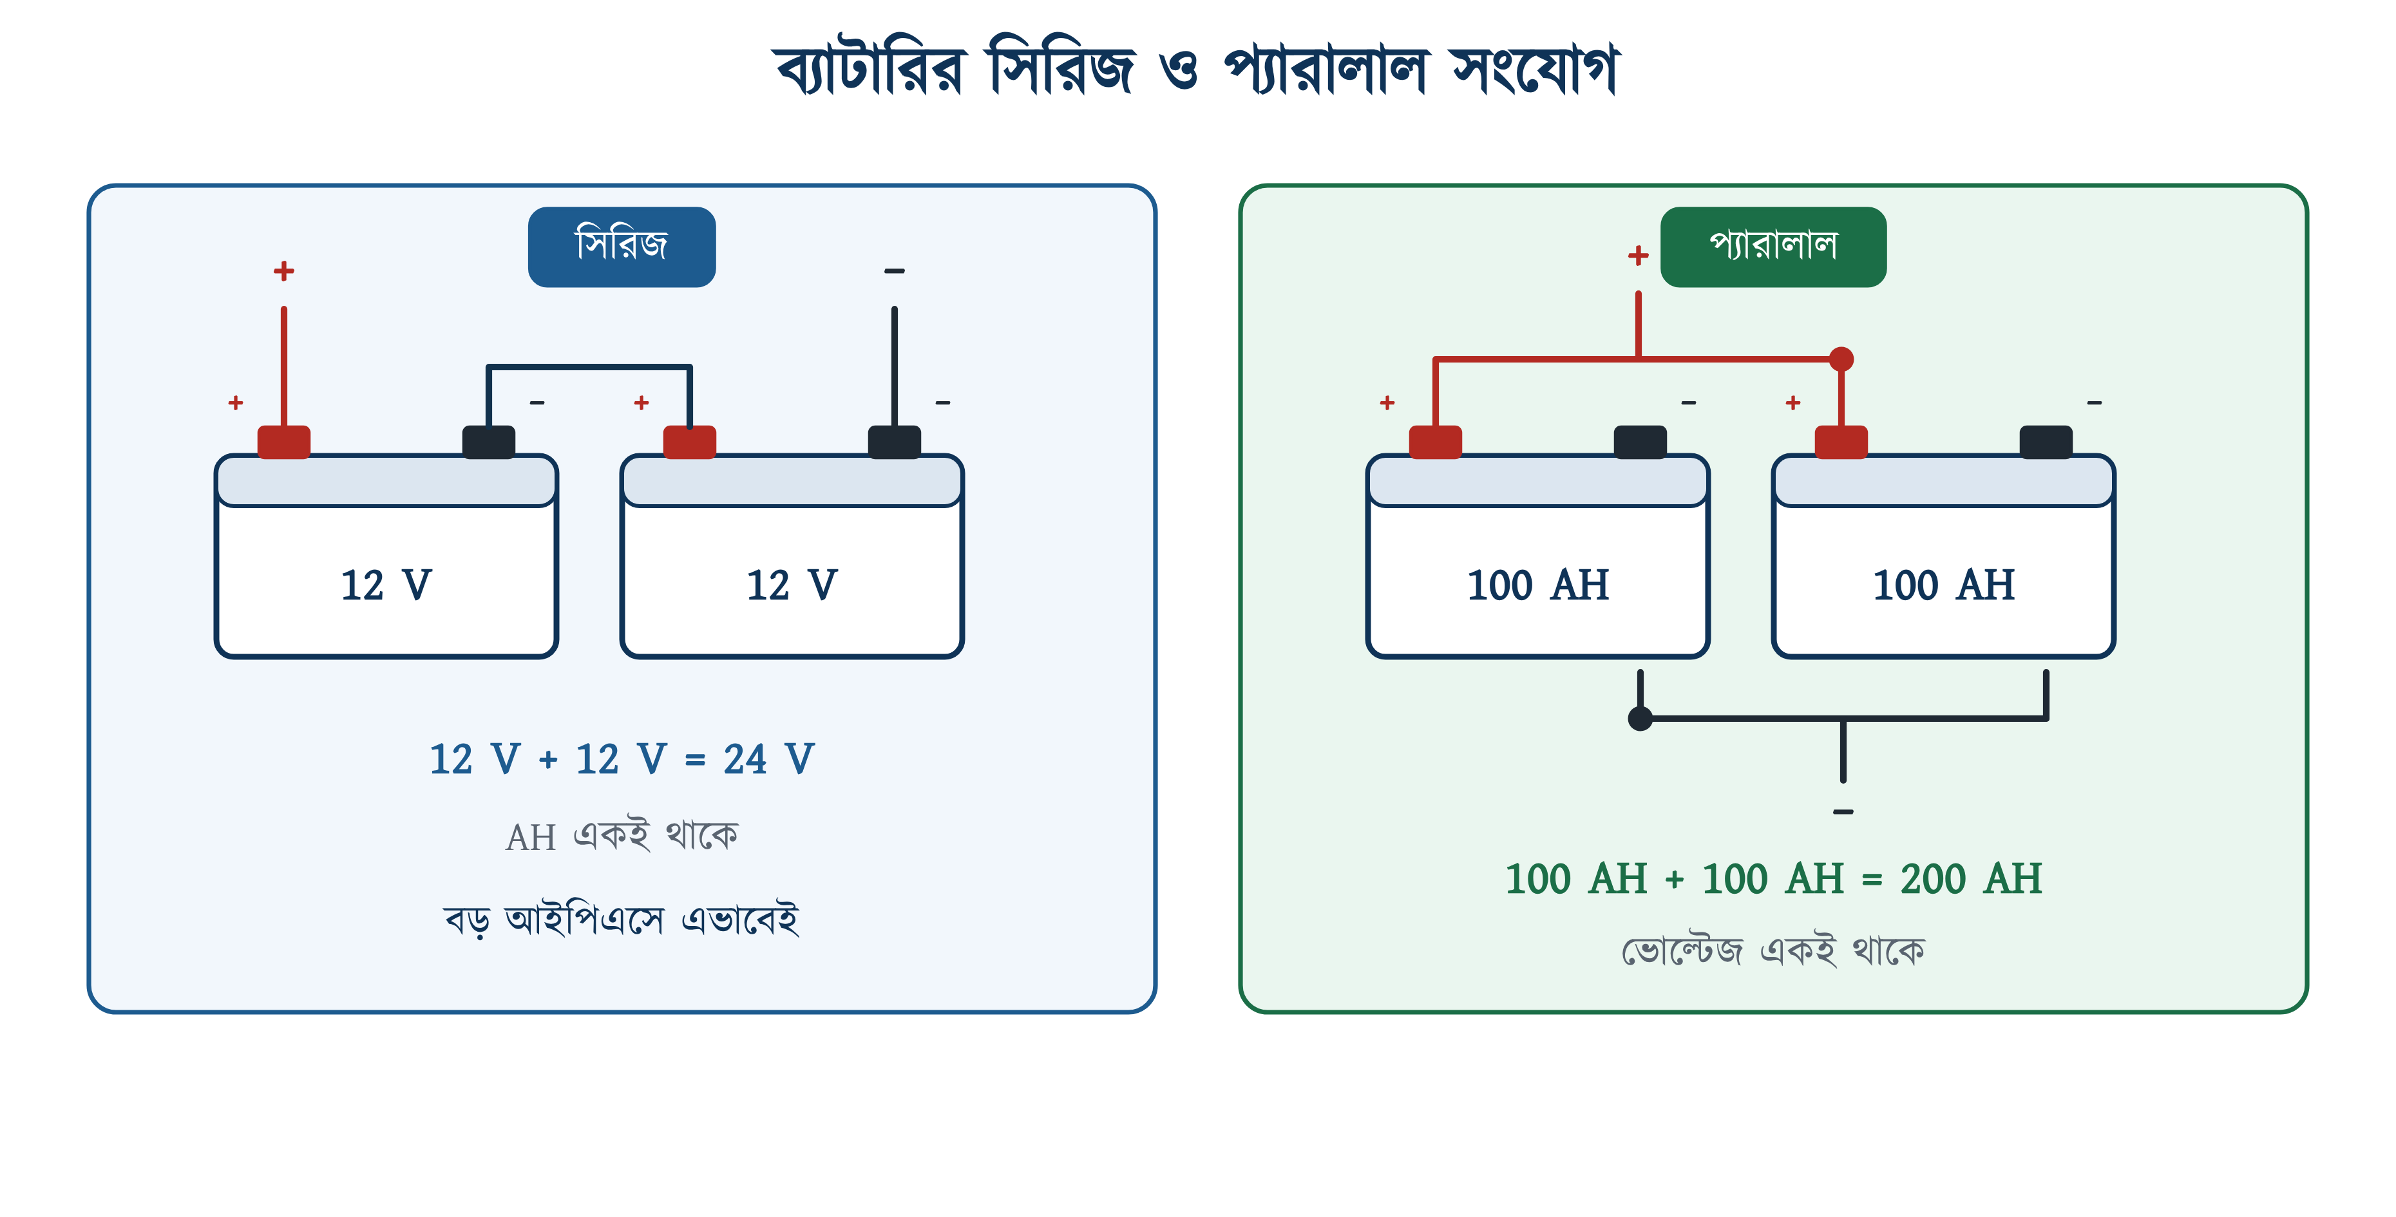
চিত্র ১৯.১২: ব্যাটারির সিরিজ ও প্যারালাল সংযোগ
• সিরিজ: প্রথম ব্যাটারির ঋণাত্মক প্রান্ত দ্বিতীয়টির ধনাত্মক প্রান্তে। ভোল্টেজ যোগ হয়, AH একই থাকে। ১২ + ১২ = ২৪ ভোল্ট, কিন্তু ক্ষমতা ২০০ AH-ই থাকে।
• প্যারালাল: সব ধনাত্মক একসঙ্গে, সব ঋণাত্মক একসঙ্গে। AH যোগ হয়, ভোল্টেজ একই থাকে। ১০০ + ১০০ = ২০০ AH, ভোল্টেজ ১২-ই।
⚠ নিরাপত্তা সতর্কতা
প্যারালালে জোড়ার সময় দুটি ব্যাটারি একই ক্ষমতার, একই ব্র্যান্ডের আর প্রায় একই বয়সের হতে হবে।
পুরোনো আর নতুন ব্যাটারি প্যারালালে দিলে ভালোটি খারাপটিকে চার্জ করতে থাকে, দুটিই গরম হয়, আর ছয় মাসের মধ্যে ভালোটিও নষ্ট হয়।

১৯.৮ আইপিএস ও ব্যাটারির মাপ নির্ণয়
এবার আসল কাজ। গ্রাহক বলবেন ‘বাতি-ফ্যান চলবে এমন একটি আইপিএস লাগিয়ে দিন’। এই চাহিদা থেকে আইপিএসের VA ও ব্যাটারির AH নির্ণয় করতে হয়। হিসাবটি পাঁচটি ধাপে, ক্রম মেনে করতে হয়।
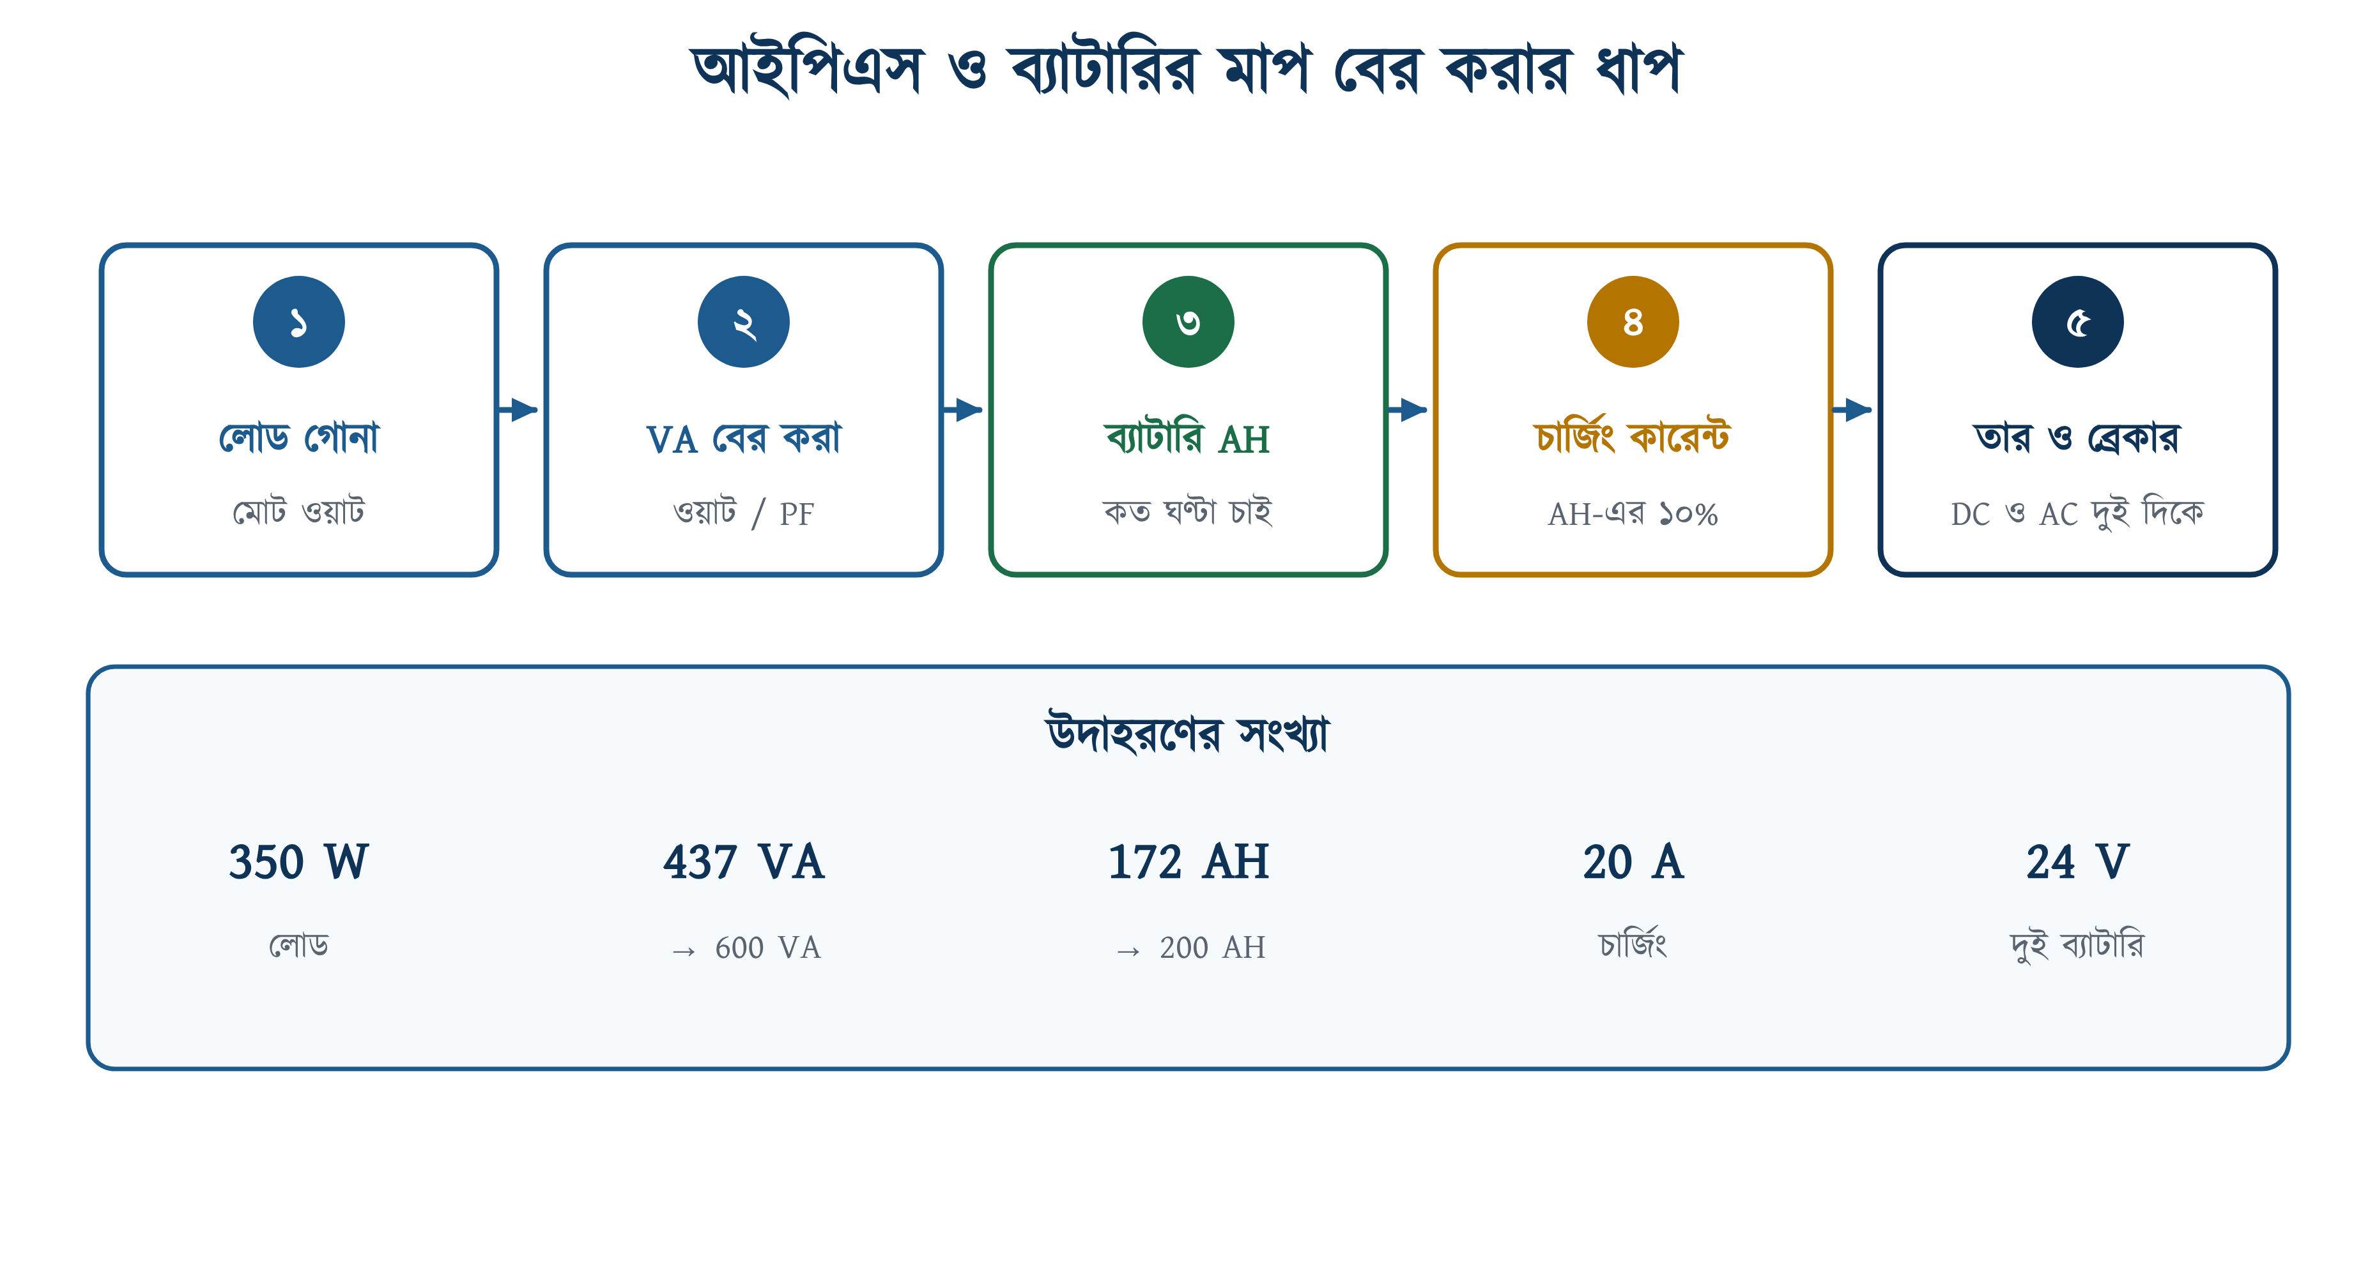
চিত্র ১৯.১৩: আইপিএসের মাপ নির্ণয়ের পাঁচ ধাপ

১৯.৮.১ ধাপ ১: মোট লোড নির্ণয়
প্রথমে ঠিক করতে হবে কোন কোন জিনিস আইপিএসে চলবে। কেবল অত্যাবশ্যক লোডই আইপিএসে দিতে হবে। অধ্যায় ১৪-এ লোড হিসাবের যে নিয়ম পড়া হয়েছে, এখানেও তা প্রযোজ্য; শুধু তালিকাটি ছোট।
সারণি ১৯.১৩: সাধারণ লোডের ওয়াট ও আইপিএসে ব্যবহারযোগ্যতা
লোড | ওয়াট (মোটামুটি) | আইপিএসে দেওয়া যায়?
LED বাতি | ৭–১২ W | হ্যাঁ
এনার্জি সেভিং বাতি | ১৫–২৫ W | হ্যাঁ
সিলিং ফ্যান | ৭০–৮০ W | হ্যাঁ, পিওর সাইন হলে
টেবিল ফ্যান | ৫০–৬০ W | হ্যাঁ, পিওর সাইন হলে
LED টিভি (৩২ ইঞ্চি) | ৫০–৭০ W | হ্যাঁ
ওয়াই-ফাই রাউটার | ১০–১৫ W | হ্যাঁ
ল্যাপটপ | ৪৫–৭০ W | হ্যাঁ
ফ্রিজ | ১৫০–৩০০ W | আইপিএস ডিবিতে নয়; বড় পিওর সাইন আইপিএসে আলাদা লাইনে
পানির পাম্প | ৩৭০–৭৫০ W | না: চালুর কারেন্ট অনেক বেশি
এয়ার কন্ডিশনার | ১০০০–১৮০০ W | না
ইলেকট্রিক আয়রন | ১০০০ W | না: তাপের লোড ব্যাটারি খায়
মাইক্রোওয়েভ | ৮০০–১২০০ W | না

তালিকার শেষ চারটি লাইন মনে রাখতে হবে। এসি, পাম্প, আয়রন ও মাইক্রোওয়েভ আইপিএসে দিলে হয় সঙ্গে সঙ্গে ওভারলোড হবে, নয়তো কয়েক মিনিটেই ব্যাটারি খালি হয়ে যাবে। গ্রাহক তবু এগুলো আইপিএসে চাইলে ঝুঁকির কথা লিখিতভাবে জানিয়ে দিতে হবে; সিদ্ধান্ত গ্রাহকের।

১৯.৮.২ ধাপ ২: VA রেটিং নির্ণয়
অধ্যায় ১৬-তে পড়া হয়েছে, ওয়াটকে পাওয়ার ফ্যাক্টর দিয়ে ভাগ করলে VA পাওয়া যায়। আইপিএসের ক্ষেত্রে এখানে যন্ত্রের নিজের পাওয়ার ফ্যাক্টর ধরা হয়, লোডেরটি নয়। নেমপ্লেটে ওয়াট ও VA দুটিই লেখা থাকলে ওয়াটকে VA দিয়ে ভাগ করে তা বের করা যায়।
$$S\text{ = }\frac{\begin{aligned}P\end{aligned}}{\begin{aligned}\text{PF}\end{aligned}}$$
∑ সূত্র
S = আইপিএসের ক্ষমতা, ভোল্ট-অ্যাম্পিয়ারে (VA)
P = মোট লোড, ওয়াটে (W)
PF = যন্ত্রের পাওয়ার ফ্যাক্টর; ভালো সাইন-ওয়েভ মডেলে ০.৮, সস্তা মডেলে ০.৬

উদাহরণ ১৯.১
একটি ফ্ল্যাটে চারটি LED বাতি (প্রতিটি 10 W), তিনটি সিলিং ফ্যান (প্রতিটি 75 W), একটি টিভি (60 W) ও একটি রাউটার (15 W) আইপিএসে চালাতে হবে। কত VA-এর আইপিএস লাগবে?
প্রদত্ত : বাতি চারটি × 10 W · ফ্যান তিনটি × 75 W টিভি 60 W · রাউটার 15 W PF = 0.8
নির্ণেয় : আইপিএসের VA রেটিং
সমাধান :
$$P\text{ = (4 }\text{×}\text{ 10) + (3 }\text{×}\text{ 75) + 60 + 15 = 340 }\text{W}$$
$$P\text{ = 350 }\text{W}$$
$$S\text{ = }\frac{\begin{aligned}P\end{aligned}}{\begin{aligned}\text{PF}\end{aligned}}\text{ = }\frac{\begin{aligned}\text{350}\end{aligned}}{\begin{aligned}\text{0.8}\end{aligned}}\text{ = 437.5 }\text{VA}$$
উত্তর : হিসাবে ৪৩৭.৫ VA আসে। বাজারে ওই মাপ নেই, তাই তার পরের মাপ, অর্থাৎ ৬০০ VA-এর আইপিএস নিতে হবে।
মোট ৩৪০ ওয়াট বেরোলেও নকশায় ৩৫০ ধরা হয়েছে। পরে একটি বাতি বা রাউটার বাড়লে যেন হিসাব ভেঙে না পড়ে, তাই সামান্য জায়গা রেখে দেওয়া হলো।

১৯.৮.৩ বাজারচলতি আইপিএস ও ব্যাটারির মাপ
হিসাবের সংখ্যাটি কখনোই বাজারের মাপের সঙ্গে হুবহু মিলবে না। তাই হিসাব শেষে সব সময় তার পরের মাপটি নিতে হয়, আগেরটি নয়। নিচের মাপগুলো বাংলাদেশের দোকানে সহজেই মেলে।
সারণি ১৯.১৪: বাজারচলতি আইপিএসের মাপ ও ব্যবহার
আইপিএসের মাপ | কাজের ক্ষমতা | ব্যাটারি | যা চালানো যায়
৬০০ VA | প্রায় ৪৮০ W | ১২ V, একটি | ৪–৬টি বাতি ও ২–৩টি ফ্যান
৮০০ VA | প্রায় ৬৪০ W | ১২ V, একটি | উপরেরটির সঙ্গে টিভি ও রাউটার
১২০০ VA | প্রায় ৯৬০ W | ২৪ V, দুটি সিরিজে | মাঝারি ফ্ল্যাটের বাতি-ফ্যান-টিভি
১৬০০ VA | প্রায় ১২৮০ W | ২৪ V, দুটি সিরিজে | বড় ফ্ল্যাটের বাতি-ফ্যান-টিভি-কম্পিউটার
২০০০ VA বা বেশি | ১৬০০ W-এর উপরে | ২৪–৪৮ V | দোকান, ছোট অফিস, ডুপ্লেক্স বাড়ি

ব্যাটারির দিকেও তাই। বাজারে ১০০, ১৩০, ১৬৫ ও ২০০ AH-এর টিউবুলার ব্যাটারিই বেশি চলে; এর মাঝামাঝি মাপ সাধারণত পাওয়া যায় না। দেশি ব্র্যান্ডের মধ্যে রহিমআফরোজ ও হ্যামকো উল্লেখযোগ্য; লুমিনাস, মাইক্রোটেকসহ কয়েকটি ব্র্যান্ডের যন্ত্র আমদানি বা দেশে অ্যাসেম্বল হয়ে আসে।
✔ ব্যবহারিক পরামর্শ
যন্ত্র বাছাইয়ের পরামর্শ দেওয়ার সময় ব্র্যান্ডের নামের চেয়ে নিকটবর্তী সার্ভিস সেন্টারকে বেশি গুরুত্ব দিতে হবে। ঢাকার বাইরে রহিমআফরোজ আর হ্যামকোর ডিলার প্রায় সব জেলায় আছে; কম দামি অপরিচিত ব্র্যান্ডের যন্ত্র নষ্ট হলে মেরামতের জন্য গ্রাহককে অনেক সময় ঢাকায় যেতে হয়। ওয়ারেন্টি কার্ডে নিকটতম সার্ভিস পয়েন্টের ঠিকানা আছে কি না, কেনার সময়েই দেখে নিতে বলা উচিত।

১৯.৮.৪ ধাপ ৩: ব্যাটারির AH নির্ণয়
VA থেকে যন্ত্রের ক্ষমতা জানা যায়, কিন্তু কতক্ষণ চলবে তা নির্ভর করে ব্যাটারির ওপর। গ্রাহককে জিজ্ঞেস করে নিতে হবে কত ঘণ্টা চাই, তারপর সূত্রে বসাতে হবে।
$$\text{AH}\text{ = }\frac{\begin{aligned}P \text{×} t\end{aligned}}{\begin{aligned}V_{b} \text{×} \text{DoD} \text{×} \text{Eff}\end{aligned}}$$
∑ সূত্র
AH = ব্যাটারির ক্ষমতা, অ্যাম্পিয়ার-আওয়ারে
P = মোট লোড, ওয়াটে · t = কত ঘণ্টা ব্যাকআপ চাই
Vb = ব্যাটারির ভোল্টেজ (১২ বা ২৪)
DoD = কতটা খালি করা হবে (সাধারণত ০.৮) · Eff = ইনভার্টারের দক্ষতা (সাধারণত ০.৮৫)

❖ মনে রাখুন
হরের শেষ দুটি ভগ্নাংশ, DoD আর দক্ষতা, অনেকে বাদ দিয়ে দেয়। বাদ দিলে হিসাবটি দাঁড়ায় (৩৫০ × ৪) / ১২ = ১১৭ AH। সংখ্যাটি ছোট, শুনতেও ভালো। কিন্তু ১১৭ AH-এর ব্যাটারিতে চার ঘণ্টার বদলে পাওয়া যাবে প্রায় পৌনে তিন ঘণ্টা — কারণ ব্যাটারিকে শেষবিন্দু পর্যন্ত খালি করা যায় না, আর ইনভার্টার নিজেও কিছু শক্তি খায়। গ্রাহক তখন বলবেন ‘আপনার হিসাব ভুল’, আর কথাটি সত্যিই হবে।

উদাহরণ ১৯.২
উপরের ৩৫০ ওয়াট লোড ৪ ঘণ্টা চালাতে হবে। ব্যাটারি ১২ ভোল্টের। কত AH-এর ব্যাটারি লাগবে?
প্রদত্ত : P = 350 W t = 4 ঘণ্টা Vb = 12 V DoD = 0.8 Eff = 0.85
নির্ণেয় : ব্যাটারির AH
সমাধান :
$$\text{AH}\text{ = }\frac{\begin{aligned}P \text{×} t\end{aligned}}{\begin{aligned}V_{b} \text{×} \text{DoD} \text{×} \text{Eff}\end{aligned}}$$
$$\text{= }\frac{\begin{aligned}\text{350 }\text{×}\text{ 4}\end{aligned}}{\begin{aligned}\text{12 }\text{×}\text{ 0.8 }\text{×}\text{ 0.85}\end{aligned}}\text{ = }\frac{\begin{aligned}\text{1400}\end{aligned}}{\begin{aligned}\text{8.16}\end{aligned}}$$
$$\text{= 171.6 }\text{AH}$$
উত্তর : হিসাবে ১৭১.৬ AH আসে। বাজারে ১০০, ১৩০, ১৬৫ ও ২০০ AH পাওয়া যায়, তাই ২০০ AH-এর একটি টিউবুলার ব্যাটারি নিতে হবে।
১৬৫ AH নিলে ব্যাকআপ দাঁড়াত ৩.৮ ঘণ্টা, চাহিদার চার ঘণ্টা থেকে সামান্য কম, কিন্তু দামেও কম। গ্রাহককে দুটি হিসাবই জানাতে হবে, সিদ্ধান্তটি তাঁর।

১৯.৮.৫ ধাপ ৪: ব্যাকআপ সময় নির্ণয়
অনেক সময় উল্টো হিসাবও করতে হয়। গ্রাহকের ব্যাটারি আগে থেকেই আছে, জানতে চান ওতে কত ঘণ্টা চলবে। একই সূত্র, শুধু উল্টে নিতে হবে।
$$t\text{ = }\frac{\begin{aligned}\text{AH} \text{×} V_{b} \text{×} \text{DoD} \text{×} \text{Eff}\end{aligned}}{\begin{aligned}P\end{aligned}}$$
কাজের জায়গায় প্রতিবার হিসাব না করে নিচের সারণিটি ব্যবহার করা যায়। সারণির মানগুলো ১২ ভোল্ট ব্যাটারি, DoD ০.৮ ও দক্ষতা ০.৮৫ ধরে হিসাব করা হয়েছে।
সারণি ১৯.১৫: ১২ ভোল্ট ব্যাটারিতে আনুমানিক ব্যাকআপ সময়
ব্যাটারি | ২০০ W লোডে | ৩৫০ W লোডে | ৫০০ W লোডে
১০০ AH | ৪.১ ঘণ্টা | ২.৩ ঘণ্টা | ১.৬ ঘণ্টা
১৩০ AH | ৫.৩ ঘণ্টা | ৩.০ ঘণ্টা | ২.১ ঘণ্টা
১৬৫ AH | ৬.৭ ঘণ্টা | ৩.৮ ঘণ্টা | ২.৭ ঘণ্টা
২০০ AH | ৮.২ ঘণ্টা | ৪.৭ ঘণ্টা | ৩.৩ ঘণ্টা

সারণির সংখ্যাগুলো নতুন ব্যাটারির। দুই বছরের পুরোনো ব্যাটারিতে এর প্রায় আশি ভাগ ধরে নিতে হবে, আর গরমের দিনে আরও কম। গ্রাহককে সময় বলার আগে ব্যাটারির বয়সটি জিজ্ঞেস করে নিতে হবে।
উদাহরণ ১৯.৩
একজন গ্রাহকের ১৩০ AH-এর একটি ১২ ভোল্ট ব্যাটারি আছে। ৩৫০ ওয়াট লোডে কত ঘণ্টা ব্যাকআপ পাওয়া যাবে?
প্রদত্ত : AH = 130 Vb = 12 V P = 350 W DoD = 0.8 Eff = 0.85
নির্ণেয় : ব্যাকআপ সময় t
সমাধান :
$$t\text{ = }\frac{\begin{aligned}\text{AH} \text{×} V_{b} \text{×} \text{DoD} \text{×} \text{Eff}\end{aligned}}{\begin{aligned}P\end{aligned}}$$
$$\text{= }\frac{\begin{aligned}\text{130 }\text{×}\text{ 12 }\text{×}\text{ 0.8 }\text{×}\text{ 0.85}\end{aligned}}{\begin{aligned}\text{350}\end{aligned}}\text{ = }\frac{\begin{aligned}\text{1060.8}\end{aligned}}{\begin{aligned}\text{350}\end{aligned}}$$
$$\text{= 3.03 }\text{hr}$$
উত্তর : প্রায় ৩ ঘণ্টা ব্যাকআপ পাওয়া যাবে।
সংখ্যাটি পূর্ণ চার্জ, নতুন ব্যাটারি আর ঠান্ডা আবহাওয়া ধরে। তিন বছরের পুরোনো ব্যাটারিতে বাস্তবে আড়াই ঘণ্টার বেশি পাওয়া যাবে না; গ্রাহককে সেটিও বলে রাখা দরকার।

১৯.৮.৬ ধাপ ৫: চার্জিং কারেন্ট ও চার্জিং সময় নির্ণয়
চার্জারের কারেন্ট ব্যাটারির মাপের সঙ্গে না মিললে দুই ধরনের সমস্যা হয়। কারেন্ট কম হলে ব্যাটারি সারা রাতেও ভরবে না; বেশি হলে ব্যাটারি গরম হবে, পানি শুকোবে, আয়ু কমবে। প্রচলিত নিয়মে চার্জিং কারেন্ট ব্যাটারির AH-এর দশ ভাগের এক ভাগ ধরা হয়।
$$I_{c}\text{ = }\frac{\begin{aligned}\text{AH}\end{aligned}}{\begin{aligned}\text{10}\end{aligned}}$$
খরচ হওয়া AH-কে চার্জিং কারেন্ট দিয়ে ভাগ করলে চার্জিং সময় পাওয়া যায়। কিন্তু চার্জ দেওয়ার সময় কিছু শক্তি তাপ হয়ে হারায়, তাই ফলটিকে ১.৩ দিয়ে গুণ করতে হয়।
$$t_{c}\text{ = }\frac{\begin{aligned}Q\end{aligned}}{\begin{aligned}I_{c}\end{aligned}} \text{×}\text{ 1.3}$$
∑ সূত্র
Ic = চার্জিং কারেন্ট, অ্যাম্পিয়ারে
Q = যত অ্যাম্পিয়ার-আওয়ার খরচ হয়েছে
tc = চার্জ হতে যত ঘণ্টা লাগবে
১.৩ সংখ্যাটি চার্জিংয়ের ক্ষয় ধরার গুণক

উদাহরণ ১৯.৪
২০০ AH-এর ব্যাটারিটি অর্ধেক খালি হয়ে গেছে। চার্জিং কারেন্ট কত হবে, আর পূর্ণ চার্জ হতে কত সময় লাগবে?
প্রদত্ত : AH = 200 অর্ধেক খালি, অর্থাৎ Q = 100 AH
নির্ণেয় : চার্জিং কারেন্ট Ic চার্জিং সময় tc
সমাধান :
$$I_{c}\text{ = }\frac{\begin{aligned}\text{AH}\end{aligned}}{\begin{aligned}\text{10}\end{aligned}}\text{ = }\frac{\begin{aligned}\text{200}\end{aligned}}{\begin{aligned}\text{10}\end{aligned}}\text{ = 20 }\text{A}$$
$$t_{c}\text{ = }\frac{\begin{aligned}Q\end{aligned}}{\begin{aligned}I_{c}\end{aligned}} \text{×}\text{ 1.3 = }\frac{\begin{aligned}\text{100}\end{aligned}}{\begin{aligned}\text{20}\end{aligned}} \text{×}\text{ 1.3 = 6.5 }\text{hr}$$
উত্তর : চার্জিং কারেন্ট ২০ অ্যাম্পিয়ার, আর পূর্ণ চার্জ হতে প্রায় ৬.৫ ঘণ্টা লাগবে।
যন্ত্রের নেমপ্লেটে যদি ‘CHARGING 15 A’ লেখা থাকে, তবে ওই চার্জার ২০ অ্যাম্পিয়ার দিতেই পারবে না; সময় লাগবে প্রায় ৮.৭ ঘণ্টা। এজন্যই আইপিএস আর ব্যাটারি একসঙ্গে মিলিয়ে কিনতে হয়।

১৯.৮.৭ ১২ ভোল্ট ও ২৪ ভোল্ট ব্যাটারি সিস্টেম
বড় আইপিএসে ২৪ ভোল্ট ব্যাটারি ব্যবহারের কারণ নিচের হিসাব থেকে বোঝা যায়। ব্যাটারি থেকে ইনভার্টারে ডিসি কারেন্ট যায়; ভোল্টেজ কম বলে এই কারেন্টের মান অনেক বেশি হয়।
$$I_{dc}\text{ = }\frac{\begin{aligned}P\end{aligned}}{\begin{aligned}V_{b} \text{×} \text{Eff}\end{aligned}}$$
উদাহরণ ১৯.৫
৩৫০ ওয়াট লোডে ব্যাটারি থেকে কত অ্যাম্পিয়ার ডিসি কারেন্ট যাবে, ১২ ভোল্ট সিস্টেমে আর ২৪ ভোল্ট সিস্টেমে?
প্রদত্ত : P = 350 W Eff = 0.85 Vb = 12 V অথবা 24 V
নির্ণেয় : দুই ক্ষেত্রে ডিসি কারেন্ট
সমাধান :
$$I_{\text{12}}\text{ = }\frac{\begin{aligned}\text{350}\end{aligned}}{\begin{aligned}\text{12 }\text{×}\text{ 0.85}\end{aligned}}\text{ = }\frac{\begin{aligned}\text{350}\end{aligned}}{\begin{aligned}\text{10.2}\end{aligned}}\text{ = 34.3 }\text{A}$$
$$I_{\text{24}}\text{ = }\frac{\begin{aligned}\text{350}\end{aligned}}{\begin{aligned}\text{24 }\text{×}\text{ 0.85}\end{aligned}}\text{ = }\frac{\begin{aligned}\text{350}\end{aligned}}{\begin{aligned}\text{20.4}\end{aligned}}\text{ = 17.2 }\text{A}$$
উত্তর : ১২ ভোল্টে ৩৪.৩ অ্যাম্পিয়ার, ২৪ ভোল্টে ১৭.২ অ্যাম্পিয়ার। ভোল্টেজ দ্বিগুণ হলে কারেন্ট অর্ধেক।
৩৪ অ্যাম্পিয়ারের জন্য কমপক্ষে ৬ RM তার লাগে, তাও যদি দৈর্ঘ্য দেড় মিটারের মধ্যে থাকে। এজন্যই ব্যাটারি আইপিএসের গা ঘেঁষে বসাতে হয়। লম্বা তারে ভোল্টেজ ড্রপ এত বেশি হয় যে ব্যাটারি ভরা থাকলেও যন্ত্র ‘লো ব্যাটারি’ দেখাবে।

✔ ব্যবহারিক পরামর্শ
৮০০ VA পর্যন্ত সাধারণত ১২ ভোল্ট, তার উপরে ২৪ ভোল্ট। তাই ১২০০ VA-এর আইপিএস কিনলে ১২ ভোল্টের দুটি ব্যাটারি সিরিজে লাগবে; একটি এখন ও আরেকটি পরে কেনা চলবে না, কারণ সিরিজে জোড়া দুটি ব্যাটারির বয়স এক হতে হয়।

১৯.৯ আইপিএসের সংযোগ পদ্ধতি
হিসাব শেষ, এবার তার টানা। আইপিএস সংযোগের মূল নিয়ম হলো বাড়ির লাইন দুই ভাগ করা। এক ভাগ আইপিএসে যাবে, আরেক ভাগ যাবে না। ভাগ না করে গোটা ডিবি আইপিএসে তুলে দেওয়াই মাঠের সবচেয়ে সাধারণ ভুল।
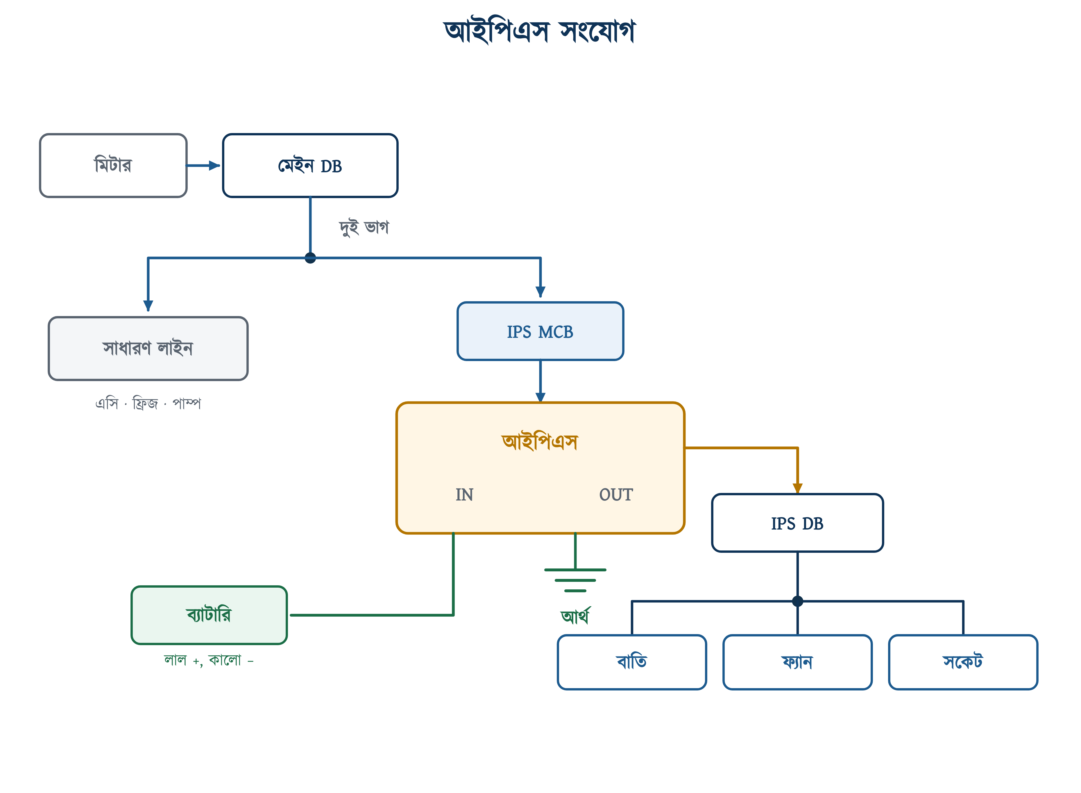
চিত্র ১৯.১৪: আইপিএসের সংযোগ

১৯.৯.১ আইপিএস ডিবির লোড নির্বাচন
মেইন ডিবি থেকে একটি আলাদা এমসিবি নিয়ে আইপিএসের ইনপুটে দিতে হবে। আইপিএসের আউটপুট যাবে একটি আলাদা ছোট ডিবিতে, মিস্ত্রিরা যাকে বলে ‘আইপিএস ডিবি’। ওই ডিবি থেকেই শুধু বাতি, ফ্যান আর নির্দিষ্ট কয়েকটি সকেটের লাইন বেরোবে।
• আইপিএস ডিবিতে যাবে: শোবার ঘর ও বসার ঘরের বাতি, সিলিং ফ্যান, টিভির সকেট, রাউটারের সকেট।
• আইপিএস ডিবিতে যাবে না: এসি, ফ্রিজ, পানির পাম্প, গিজার, ওয়াশিং মেশিন, রান্নাঘরের সকেট।
• আলাদা করে রাখতে হবে: যে সকেটে ইস্ত্রি বা হিটার লাগানো হতে পারে, সেটি অবশ্যই আইপিএস লাইনের বাইরে রাখতে হবে; নইলে এগুলো লাগানোর সঙ্গে সঙ্গে আইপিএস ওভারলোডে বন্ধ হয়ে যাবে।
⚠ নিরাপত্তা সতর্কতা
আইপিএস ডিবির সকেটগুলো আলাদা রঙে চিহ্নিত করতে হবে, অথবা সুইচ প্লেটে ছোট স্টিকার লাগিয়ে দিতে হবে।
চিহ্ন না থাকলে কেউ ভুল করে এই সকেটে ইস্ত্রি লাগাতে পারেন, তাতে আইপিএস ওভারলোডে বন্ধ হয়ে যাবে, যদিও যন্ত্রে কোনো ত্রুটি নেই।

১৯.৯.২ ব্যাটারির সংযোগ
ব্যাটারির তার দুটি: লাল ধনাত্মকে, কালো ঋণাত্মকে। উল্টো লাগালে ভালো যন্ত্রে ভেতরের ফিউজ উড়ে যাবে, খারাপ যন্ত্রে বোর্ডই পুড়বে। তার লাগানোর আগে যন্ত্র বন্ধ করে মেইন খুলে নিতে হবে।
১. ব্যাটারি আইপিএসের যতটা কাছে সম্ভব বসাতে হবে; দেড় মিটারের বেশি নয়।
২. তার নির্বাচন করতে হবে হিসাব করা ডিসি কারেন্ট ধরে; ৩৫ অ্যাম্পিয়ারের জন্য ৬ RM, ২০ অ্যাম্পিয়ারের জন্য ৪ RM।
৩. প্রান্তে লাগ (lug) চেপে বসাতে হবে, খালি তার প্যাঁচিয়ে দেওয়া যাবে না; আলগা জোড়ায় স্ফুলিঙ্গ হয়, আর ব্যাটারির উপরে হাইড্রোজেন গ্যাস থাকে।
৪. প্রান্তে পেট্রোলিয়াম জেলি বা টার্মিনাল গ্রিজ লাগাতে হবে, এতে প্রান্তে সাদা ক্ষয় (corrosion) জমে না।
৫. ব্যাটারি খালি মেঝেতে নয়, কাঠের বা প্লাস্টিকের ট্রলিতে বসাতে হবে।

১৯.৯.৩ আইপিএসের আর্থিং
আইপিএসের বডি আর্থ করতেই হবে, আর সেই আর্থ বাড়ির মূল আর্থ ইলেকট্রোডের সঙ্গেই যুক্ত থাকতে হবে, আলাদা কোনো রডে নয়। মেইন থাকা অবস্থায় আইপিএসের আউটপুটে মেইনেরই ফেজ ও নিউট্রাল রিলে হয়ে লোডে যায়; কিন্তু ব্যাকআপ মোডে নিউট্রাল আসে যন্ত্রের ভেতরের ট্রান্সফরমার থেকে, তখন মেইনের নিউট্রালের সঙ্গে এর সরাসরি সম্পর্ক থাকে না। তাই আইপিএস ডিবির নিউট্রাল বার কখনো মূল ডিবির নিউট্রাল বা আর্থ বারের সঙ্গে জোড়া যাবে না। এই কারণেই আইপিএস ডিবিতে আর্থ-নিউট্রালের সংযোগ নিয়ে গোলমাল হয়। আর্থিংয়ের নিয়ম ও মাটির রোধ মাপার পদ্ধতি অধ্যায় ২৮-এ বিস্তারিত আছে।
⚠ নিরাপত্তা সতর্কতা
আইপিএস চালু থাকা অবস্থায় আউটপুটের লাইনে হাত দেওয়া যাবে না। মেইন সুইচ বন্ধ করলেই লাইন বিদ্যুৎমুক্ত হয় না; মেইন না থাকলেই আইপিএস চালু হয়, তখন আউটপুট লাইনে পুরো ২৩০ ভোল্ট থাকে। কাজ করার আগে আইপিএসের নিজের সুইচও বন্ধ করতে হবে, তারপর টেস্টার দিয়ে যাচাই করে নিতে হবে।

১৯.৯.৪ বাইপাস (চেঞ্জওভার) সুইচ
আইপিএস নষ্ট হলে বা মেরামতে পাঠালে আইপিএস ডিবির লাইনগুলো বিদ্যুৎহীন হয়ে পড়ে, কারণ এই ডিবির একমাত্র সরবরাহ আসে আইপিএস থেকে। তাই ভালো কাজে আইপিএসের ইনপুট ও আউটপুটের মাঝে একটি চেঞ্জওভার সুইচ বসানো হয়। এক অবস্থানে আইপিএস ডিবি যন্ত্র থেকে সরবরাহ পায়, অন্য অবস্থানে সরাসরি মেইন থেকে। যন্ত্র খুলে নিয়ে গেলেও ঘরে আলো থাকে।
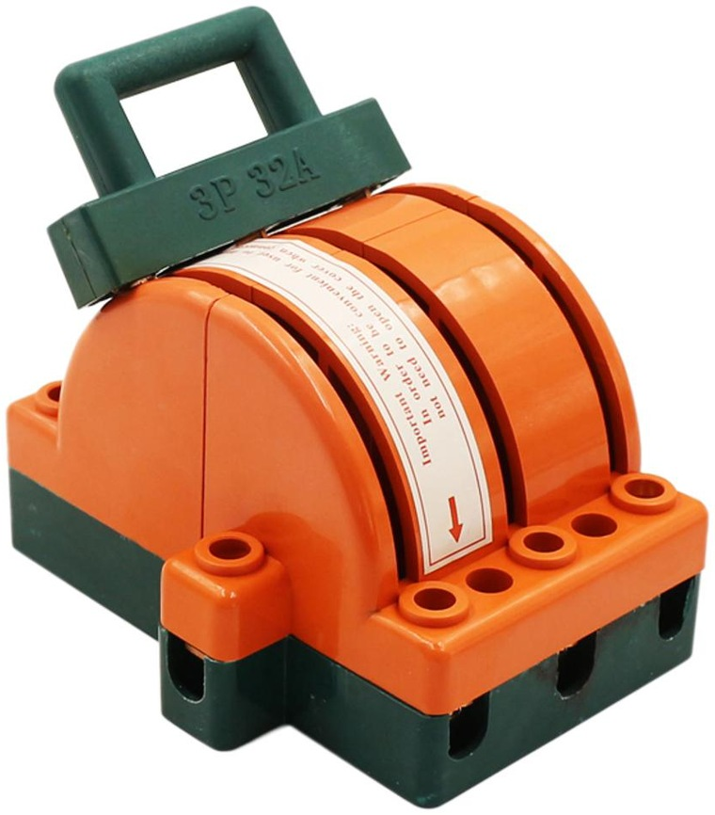 | 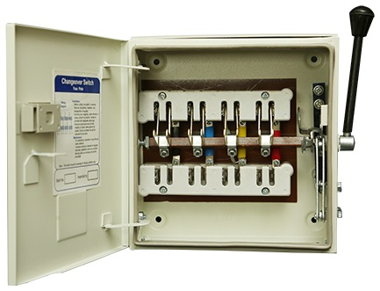
রোটারি ক্যাম চেঞ্জওভার | লিভার ধরনের চেঞ্জওভার, ধাতব ঘেরে
চিত্র ১৯.১৫: ম্যানুয়াল চেঞ্জওভার সুইচ
⚠ নিরাপত্তা সতর্কতা
এটি যন্ত্রের ভেতরের চেঞ্জওভার সুইচ (১৯.২) নয়; বাইরে বসানো আলাদা, হাতে চালানো সুইচ। এই সুইচ সরবরাহ বদলায় এবং দুটি সরবরাহকে সব সময় একে অপর থেকে আলাদা রাখে। কখনোই দুটি সরবরাহ একসঙ্গে জোড়া যাবে না। আইপিএসের আউটপুট মেইনের লাইনে ফিরে গেলে তা খুঁটি পর্যন্ত পৌঁছাতে পারে, ফলে লাইনে কাজ করা কর্মী না জেনেই বিদ্যুৎযুক্ত (লাইভ) তারে হাত দিতে পারেন।

১৯.৯.৫ ইউপিএসের সকেটের ধরন
ছোট ইউপিএসের পেছনে সব সকেট এক নয়। কয়েকটি ব্যাটারি-ব্যাকআপে থাকে, কয়েকটি শুধু সার্জ প্রোটেকশন পায়; বিদ্যুৎ গেলে সেগুলো বন্ধ হয়ে যায়। গায়ে ছোট করে লেখা থাকে কোনটি কী।
নিয়ম হলো, কম্পিউটার ও মনিটর ব্যাকআপ সকেটে এবং প্রিন্টার ও স্ক্যানার সার্জ-অনলি সকেটে লাগাতে হবে। লেজার প্রিন্টার ছাপার সময় হঠাৎ বড় কারেন্ট টানে, এটি ব্যাকআপ সকেটে লাগালে ইউপিএস প্রতিবার ছাপার সময় ওভারলোড দেখাবে।
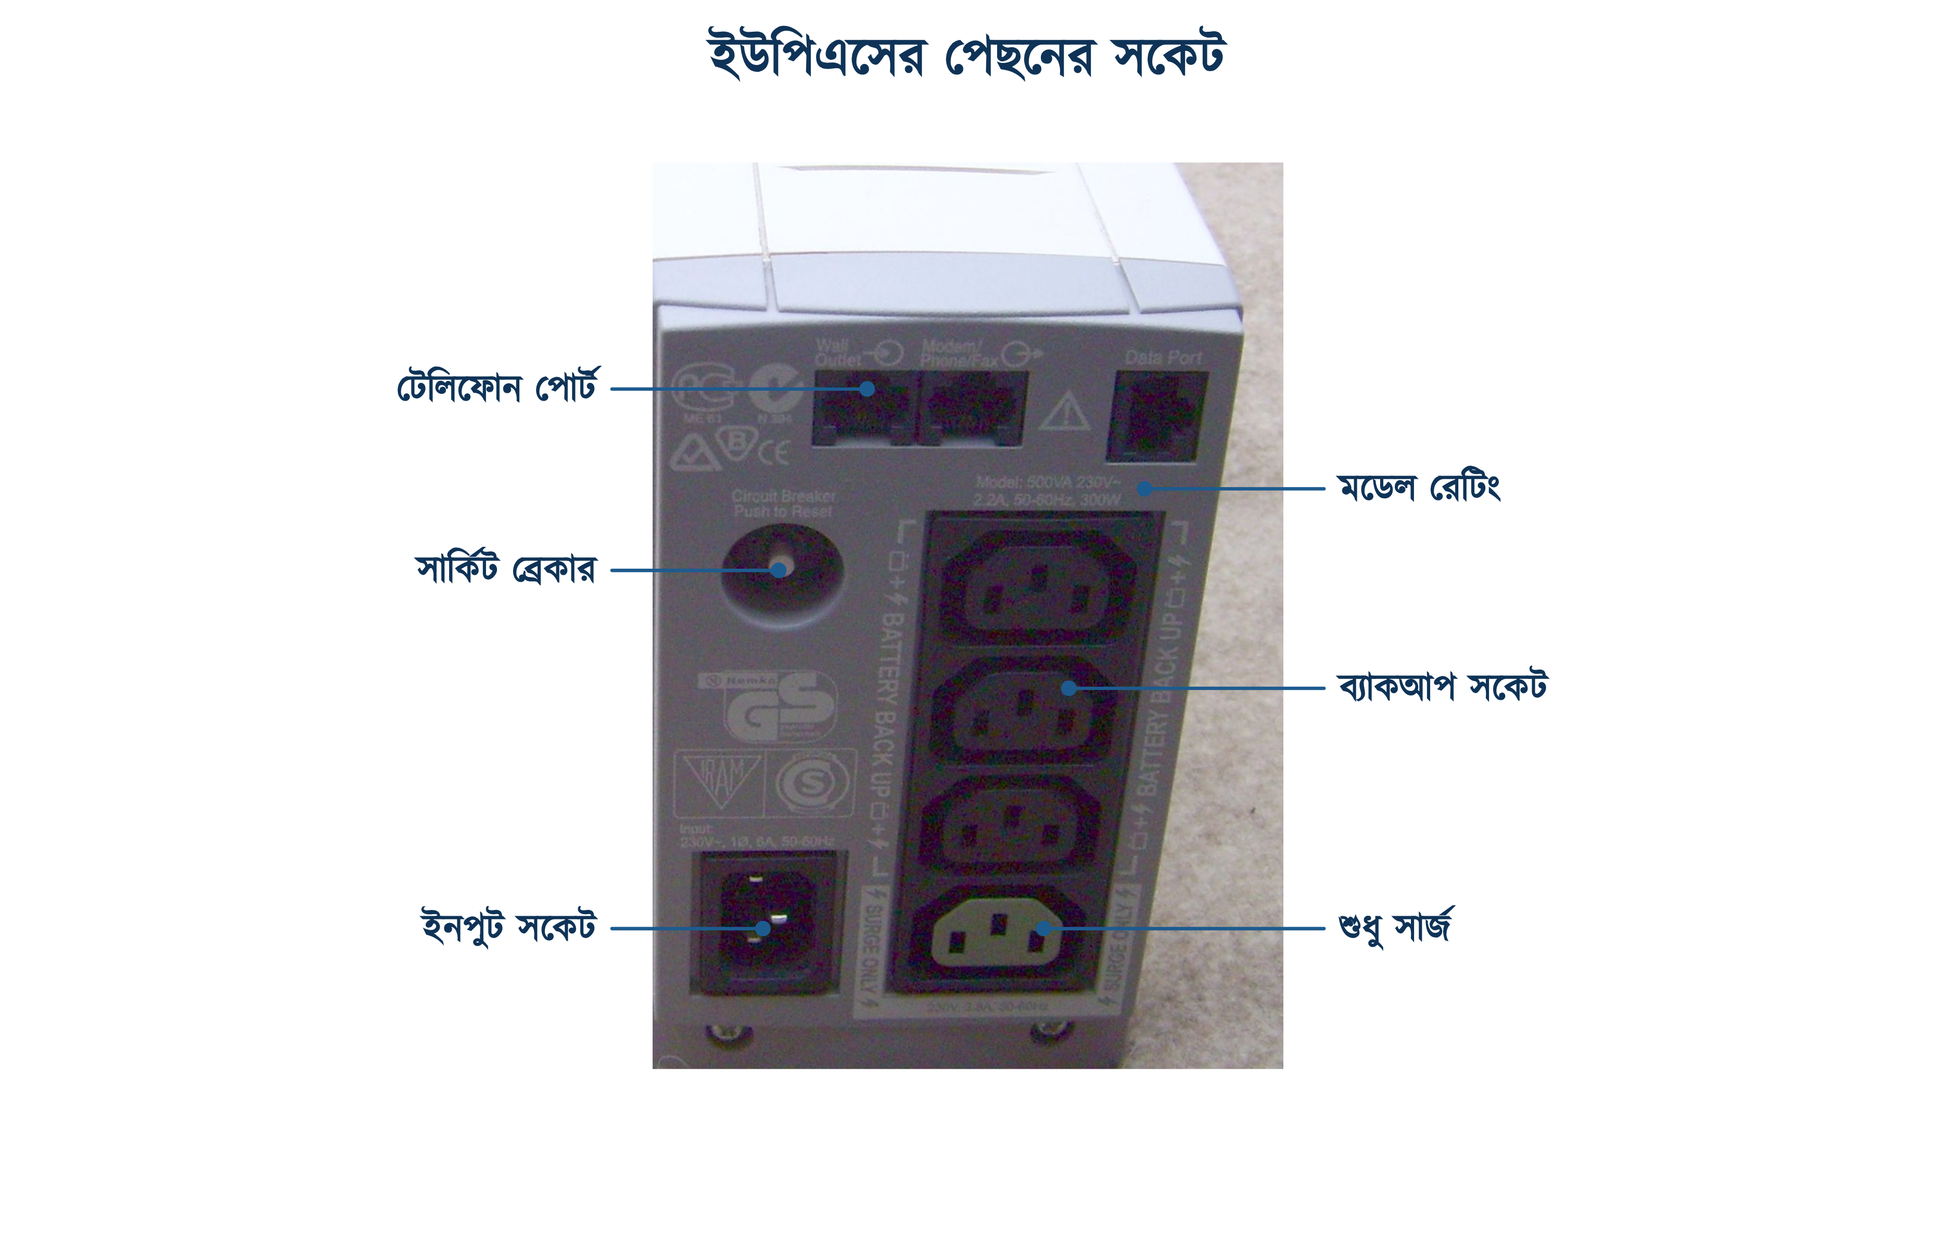
চিত্র ১৯.১৬: ইউপিএসের পেছনের সকেট ও ব্রেকার

১৯.১০ স্থাপন ও রক্ষণাবেক্ষণ
তাপে যন্ত্র ও ব্যাটারি দুটিরই ক্ষতি হয়। তাই যন্ত্র বসানোর জায়গা সতর্কভাবে বাছাই করতে হবে।
• হাওয়া চলাচল করে এমন জায়গায় বসাতে হবে; দেয়ালের সঙ্গে অন্তত ১৫ সেন্টিমিটার ফাঁক রাখতে হবে।
• সরাসরি রোদ, রান্নাঘরের তাপ আর বাথরুমের ভাপ থেকে দূরে।
• টিউবুলার ব্যাটারি শোবার ঘরে রাখা যাবে না, কারণ চার্জের সময় এ থেকে হাইড্রোজেন গ্যাস বের হয়।
• মেঝে থেকে উঁচুতে; বর্ষায় পানি উঠলে যেন না ভেজে।
• শিশুর নাগালের বাইরে, আর ব্যাটারির প্রান্ত ঢাকা অবস্থায়।
সারণি ১৯.১৬: রক্ষণাবেক্ষণের সময়সূচি
কাজ | কত দিন পরপর | কীভাবে
ব্যাটারির পানির স্তর দেখা | ২–৩ মাস | ভেন্ট ক্যাপ খুলে দেখতে হবে; প্লেটের উপরে পানি থাকতে হবে
ডিস্টিল্ড ওয়াটার দেওয়া | প্রয়োজনমতো | শুধু ডিস্টিল্ড ওয়াটার; কলের পানি বা অ্যাসিড নয়
প্রান্তের ক্ষয় পরিষ্কার | ৬ মাস | গরম পানিতে বেকিং সোডা, তারপর শুকিয়ে গ্রিজ
জোড়া টাইট আছে কি না | ৬ মাস | হাত দিয়ে নেড়ে দেখতে হবে; আলগা হলে চেপে দিতে হবে
ব্যাটারির ভোল্টেজ মাপা | ৬ মাস | চার্জার খুলে আধ ঘণ্টা পরে মাল্টিমিটারে
যন্ত্রের ভেন্ট পরিষ্কার | ৬ মাস | শুকনো ব্রাশ বা ব্লোয়ার; পানি নয়
ব্যাকআপ সময় পরীক্ষা | ১ বছর | মেইন বন্ধ করে সময় মেপে দেখতে হবে, আগের চেয়ে কমল কি না

⚠ নিরাপত্তা সতর্কতা
ব্যাটারিতে পানি দেওয়ার সময় চোখে সুরক্ষা চশমা ও হাতে রাবারের গ্লাভস পরতে হবে। ভেতরের তরলটি সালফিউরিক অ্যাসিড; এক ফোঁটা চোখে পড়লে স্থায়ী ক্ষতি হতে পারে। কাছাকাছি আগুন, সিগারেট বা স্ফুলিঙ্গ কিছুই চলবে না, কারণ চার্জের সময় বেরোনো হাইড্রোজেন গ্যাস বাতাসের সঙ্গে মিশে বিস্ফোরক হয়।

১৯.১১ সাধারণ ত্রুটি, কারণ ও প্রতিকার
সারণি ১৯.১৭: আইপিএসের সাধারণ ত্রুটি, কারণ ও প্রতিকার
যা দেখা যায় | সম্ভাব্য কারণ | প্রতিকার
যন্ত্র চালুই হচ্ছে না | ব্যাটারির তার আলগা বা উল্টো; ভেতরের ফিউজ উড়েছে | তার ও ফিউজ দেখতে হবে; ব্যাটারির ভোল্টেজ মাপতে হবে
মেইন আছে, তবু ব্যাটারিতে চলছে | মেইনের ভোল্টেজ সীমার বাইরে; ইনপুট ফিউজ নষ্ট | ইনপুট ভোল্টেজ মাপতে হবে; ফিউজ বদলাতে হবে
ব্যাকআপ সময় হঠাৎ কমে গেছে | ব্যাটারির পানি কমেছে; ব্যাটারি পুরোনো; লোড বেড়েছে | পানি দিতে হবে; ভোল্টেজ মাপতে হবে; নতুন কী লোড যোগ হয়েছে দেখতে হবে
চার্জ হচ্ছে না | চার্জার নষ্ট; ব্যাটারি সালফেটেড; তার আলগা | চার্জিং ভোল্টেজ মাপতে হবে: ১৩.৮ V-এর কাছাকাছি থাকা উচিত
ওভারলোড দেখাচ্ছে | ক্ষমতার বেশি লোড; ভুল লাইন আইপিএসে জোড়া | লোড গুনে দেখতে হবে; এসি বা পাম্প ঢুকে পড়েছে কি না দেখতে হবে
ফ্যান গুনগুন করছে, গরম হচ্ছে | যন্ত্রটি মডিফাইড সাইন | পিওর সাইন যন্ত্র লাগাতে হবে; এটি মেরামতের বিষয় নয়
ব্যাটারি ফুলে গেছে | অতিরিক্ত চার্জ; চার্জিং ভোল্টেজ বেশি | সঙ্গে সঙ্গে খুলে ফেলতে হবে; ব্যাটারি বদলাতে হবে, চার্জার পরীক্ষা করতে হবে
আউটপুটে ভোল্টেজ নেই | ইনভার্টার সেকশন নষ্ট; আউটপুট ফিউজ উড়েছে | ফিউজ দেখতে হবে; না হলে সার্ভিস সেন্টারে
সাদা গুঁড়ো জমেছে প্রান্তে | টার্মিনালের ক্ষয় (করোশন) | বেকিং সোডার পানিতে পরিষ্কার করে গ্রিজ লাগাতে হবে

❖ মনে রাখুন
ত্রুটি খোঁজার ক্রমটি মনে রাখতে হবে; আগে ব্যাটারি, তারপর তার ও জোড়া, তারপর ফিউজ, সবার শেষে বোর্ড। বেশির ভাগ ক্ষেত্রে সমস্যা প্রথম দুটিতেই পাওয়া যায়, তাই বোর্ড থেকে খোঁজা শুরু করা উচিত নয়।

১৯.১২ সারসংক্ষেপ
• আইপিএস ও ইউপিএস দুটিরই কাজ এক; মেইন গেলে ব্যাটারির ডিসিকে এসিতে বদলে লোড চালানো। আইপিএস কয়েক ঘণ্টা লোড চালাতে পারে; ইউপিএস চালায় কয়েক মিনিট, তবে অনেক দ্রুত ব্যাটারিতে বদল করে।
• ভেতরে চারটি অংশ: চার্জার, ব্যাটারি, ইনভার্টার ও চেঞ্জওভার সুইচ। মেইন কাটার পর চেঞ্জওভার দিক বদলাতে যতটুকু সময় নেয় তাকে বলে ট্রান্সফার টাইম।
• IEC 62040-3 অনুযায়ী তিন ধরন: অফলাইন (VFD), লাইন-ইন্টারঅ্যাক্টিভ (VI) ও অনলাইন ডাবল কনভার্শন (VFI)। বাসাবাড়ির জন্য লাইন-ইন্টারঅ্যাক্টিভই সবচেয়ে কাজের।
• আউটপুট তরঙ্গ তিন রকম: স্কয়ার, মডিফাইড সাইন ও পিওর সাইন। ফ্যান বা মোটর চালাতে হলে পিওর সাইন ছাড়া উপায় নেই।
• নেমপ্লেটে VA আর ওয়াট দুটিই লেখা থাকে; ওয়াটকে VA দিয়ে ভাগ করলে যন্ত্রের পাওয়ার ফ্যাক্টর পাওয়া যায়। ৫০০ VA লেখা মানেই ৫০০ ওয়াট নয়।
• ব্যাটারির গায়ে ‘4.5AH/20HR’ মানে ২০ ঘণ্টার হারে মাপা ক্ষমতা। চার্জিং ভোল্টেজ দু রকম: সাইকেল (বুস্ট) ও স্ট্যান্ডবাই (ফ্লোট)।
• সিরিজে জুড়লে ভোল্টেজ যোগ হয়, প্যারালালে জুড়লে AH যোগ হয়। দুই ক্ষেত্রেই ব্যাটারি দুটির ক্ষমতা, ব্র্যান্ড ও বয়স এক হতে হবে।
• আইপিএসের VA পাওয়া যায় মোট ওয়াটকে পাওয়ার ফ্যাক্টর দিয়ে ভাগ করে; ব্যাটারির AH পাওয়া যায় (ওয়াট × ঘণ্টা)-কে (ভোল্ট × DoD × দক্ষতা) দিয়ে ভাগ করে।
• চার্জিং কারেন্ট ব্যাটারির ক্ষমতার প্রায় দশ ভাগের এক ভাগ। চার্জিং সময় বের করতে হারানো শক্তির জন্য ১.৩ দিয়ে গুণ করতে হয়।
• ভোল্টেজ দ্বিগুণ হলে ডিসি কারেন্ট অর্ধেক; এই কারণেই বড় আইপিএস ২৪ ভোল্টে চলে এবং ব্যাটারি যন্ত্রের কাছেই বসাতে হয়।
• সংযোগের মূল কথা: বাড়ির লাইন দুই ভাগ করে শুধু বাতি, ফ্যান ও নির্দিষ্ট সকেট আইপিএস ডিবিতে আনা। এসি, ফ্রিজ ও পাম্প কখনো নয়।
• ত্রুটি খোঁজার ক্রম: ব্যাটারি, তার ও জোড়া, ফিউজ, তারপর বোর্ড।

১৯.১৩ পারিভাষিক শব্দ
সারণি ১৯.১৮: অধ্যায় ১৯-এর পারিভাষিক শব্দ
বাংলা | English | অর্থ
আইপিএস | IPS: Instant Power Supply | উপমহাদেশের বাজারে হোম ইউপিএসের নাম
ইউপিএস | UPS: Uninterruptible Power Supply | নিরবচ্ছিন্ন বিদ্যুৎ সরবরাহকারী যন্ত্র
ইনভার্টার | Inverter | ডিসিকে এসিতে রূপান্তরকারী অংশ
রেক্টিফায়ার | Rectifier | এসিকে ডিসিতে রূপান্তরকারী অংশ
চেঞ্জওভার সুইচ | Transfer Switch | লোডকে মেইন না ইনভার্টার: কোন দিকে দেবে তা ঠিক করে
ট্রান্সফার টাইম | Transfer Time | মেইন কাটার পর ইনভার্টার চালু হতে যত সময়
আপাত ক্ষমতা | Apparent Power (VA) | ভোল্ট ও অ্যাম্পিয়ারের গুণফল
কার্যকর ক্ষমতা | Active Power (W) | যে ক্ষমতা আসলে কাজে লাগে
পাওয়ার ফ্যাক্টর | Power Factor | কার্যকর ক্ষমতা ও আপাত ক্ষমতার অনুপাত
অ্যাম্পিয়ার-আওয়ার | Ampere-Hour (AH) | ব্যাটারি কত কারেন্ট কত ঘণ্টা দিতে পারে
ডেপথ অব ডিসচার্জ | Depth of Discharge (DoD) | ব্যাটারিকে যতটা খালি করা হয়
ফ্লোট চার্জ | Float Charge | ভরা ব্যাটারিকে ভরা রাখার কম ভোল্টেজের চার্জ
বুস্ট চার্জ | Boost / Cycle Charge | খালি ব্যাটারি দ্রুত ভরার বেশি ভোল্টেজের চার্জ
সালফেশন | Sulphation | প্লেটে সাদা সালফেট জমা, ক্ষমতা কমিয়ে দেয়
টিউবুলার ব্যাটারি | Tubular Battery | নলাকার প্লেটের ব্যাটারি, ঘন খালি-ভরা সইতে পারে
এসএমএফ ব্যাটারি | SMF: Sealed Maintenance Free | সিল করা, পানি দিতে হয় না
পিওর সাইন ওয়েভ | Pure Sine Wave | মেইনের মতো মসৃণ তরঙ্গ
মডিফাইড সাইন ওয়েভ | Modified Sine Wave | ধাপে ধাপে ওঠানামা করা তরঙ্গ
এভিআর | AVR: Automatic Voltage Regulator | ভোল্টেজের ওঠানামা নিজে থেকে ঠিক করে

১৯.১৪ অনুশীলনী

১৯.১৪.১ ক. বহুনির্বাচনী প্রশ্ন
১. আইপিএসের ভেতরে কোন অংশটি ডিসিকে এসিতে বদলায়?
(ক) চার্জার | (খ) রেক্টিফায়ার
(গ) ইনভার্টার | (ঘ) চেঞ্জওভার সুইচ

২. IEC 62040-3 অনুযায়ী অনলাইন ডাবল কনভার্শন ইউপিএসের সংকেত কোনটি?
(ক) VFI | (খ) VFD | (গ) VI | (ঘ) AVR

৩. একটি ইউপিএসের গায়ে 500 VA ও 300 W লেখা। এর পাওয়ার ফ্যাক্টর কত?
(ক) ০.৮ | (খ) ০.৭৫ | (গ) ১.০ | (ঘ) ০.৬

৪. সিলিং ফ্যান চালাতে কোন তরঙ্গের আইপিএস লাগবে?
(ক) স্কয়ার ওয়েভ | (খ) পিওর সাইন ওয়েভ
(গ) মডিফাইড সাইন ওয়েভ | (ঘ) যেকোনোটি

৫. ব্যাটারির গায়ে ‘12V 4.5AH/20HR’ লেখার অর্থ কী?
(ক) ২০ ঘণ্টা ধরে খালি করলে ৪.৫ AH মিলবে
(খ) ২০ ঘণ্টায় ৪.৫ ভোল্ট দেবে
(গ) ৪.৫ ঘণ্টায় পূর্ণ চার্জ হবে
(ঘ) ২০ অ্যাম্পিয়ার কারেন্ট দেবে

৬. ১২ ভোল্টের দুটি ব্যাটারি সিরিজে জুড়লে কী হয়?
(ক) AH দ্বিগুণ হয়
(খ) ভোল্টেজ ও AH দুটিই দ্বিগুণ হয়
(গ) ভোল্টেজ ২৪ হয়, AH একই থাকে
(ঘ) কিছুই বদলায় না

৭. ২০০ AH ব্যাটারির উপযুক্ত চার্জিং কারেন্ট কত?
(ক) ২ A | (খ) ৫০ A | (গ) ১০০ A | (ঘ) ২০ A

৮. নিচের কোন লোডটি আইপিএসে দেওয়া চলবে না?
(ক) LED বাতি | (খ) পানির পাম্প
(গ) ওয়াই-ফাই রাউটার | (ঘ) সিলিং ফ্যান

৯. পূর্ণ চার্জ অবস্থায় ১২ ভোল্ট ব্যাটারির খোলা ভোল্টেজ কত হওয়া উচিত?
(ক) ১১.৮ V | (খ) ১২.০ V | (গ) ১২.৭ V | (ঘ) ১৩.৮ V

১০. ব্যাটারিতে কোন পানি দিতে হয়?
(ক) ফোটানো পানি | (খ) কলের পানি
(গ) বৃষ্টির পানি | (ঘ) ডিস্টিল্ড ওয়াটার

✔ উত্তরমালা
উত্তরমালা: ১-গ, ২-ক, ৩-ঘ, ৪-খ, ৫-ক, ৬-গ, ৭-ঘ, ৮-খ, ৯-গ, ১০-ঘ

১৯.১৪.২ খ. সংক্ষিপ্ত প্রশ্ন
১. আইপিএস ও ইউপিএসের মধ্যে তিনটি পার্থক্য লিখুন।
২. ট্রান্সফার টাইম কাকে বলে? কম্পিউটারের ক্ষেত্রে এটি গুরুত্বপূর্ণ কেন?
৩. VFD, VI ও VFI সংকেত তিনটির পূর্ণরূপ ও অর্থ লিখুন।
৪. মডিফাইড সাইন ওয়েভে ফ্যান চালালে কী সমস্যা হয়?
৫. নেমপ্লেটে VA ও ওয়াট: দুটি আলাদা করে লেখা থাকে কেন?
৬. ফ্লোট চার্জ ও বুস্ট চার্জের পার্থক্য কী?
৭. ডেপথ অব ডিসচার্জ (DoD) কাকে বলে? এটি ব্যাটারির আয়ুতে কী প্রভাব ফেলে?
৮. সালফেশন কী এবং কীভাবে এড়ানো যায়?
৯. ব্যাটারি আইপিএসের কাছাকাছি বসাতে হয় কেন?
১০. আইপিএস ডিবিতে কোন কোন লোড দেওয়া যাবে না; পাঁচটি লিখুন।

১৯.১৪.৩ গ. রচনামূলক প্রশ্ন
১. চিত্রসহ আইপিএস-ইউপিএসের ভেতরের অংশগুলো ও তাদের কাজ বর্ণনা করুন।
২. IEC 62040-3 অনুযায়ী ইউপিএসের তিনটি শ্রেণি চিত্রসহ ব্যাখ্যা করুন এবং কোনটি কোথায় ব্যবহৃত হয় লিখুন।
৩. একটি ইউপিএসের নেমপ্লেটের প্রতিটি ঘরের অর্থ ব্যাখ্যা করুন।
৪. আইপিএসের ডিসপ্লে ও ইন্ডিকেটর বাতি থেকে যন্ত্রের কোন কোন অবস্থা বোঝা যায়, সারণিসহ লিখুন।
৫. টিউবুলার, SMF ও ছোট SLA ব্যাটারির তুলনামূলক আলোচনা করুন।
৬. চিত্র এঁকে মেইন ডিবি থেকে আইপিএস ডিবি পর্যন্ত সম্পূর্ণ সংযোগ বর্ণনা করুন। আর্থিং কোথায় কীভাবে দেবেন তাও লিখুন।
৭. আইপিএস ও ব্যাটারির রক্ষণাবেক্ষণে কী কী করতে হয়; সময়সূচিসহ লিখুন।

১৯.১৪.৪ ঘ. গাণিতিক সমস্যা
১. একটি বাড়িতে ছয়টি LED বাতি (প্রতিটি 10 W), চারটি সিলিং ফ্যান (প্রতিটি 75 W) ও একটি টিভি (70 W) আইপিএসে চালাতে হবে। যন্ত্রের PF 0.8 হলে কত VA-এর আইপিএস লাগবে? বাজারে কোন মাপটি নিতে হবে?
২. উপরের লোড ৫ ঘণ্টা চালাতে ১২ V, DoD 0.8 ও দক্ষতা 0.85 ধরে কত AH-এর ব্যাটারি লাগবে? বাজারের সবচেয়ে বড় মাপ ২০০ AH হলে কী ব্যবস্থা নিতে হবে?
৩. একটি ১৬৫ AH, ১২ V ব্যাটারিতে ৩০০ W লোডে কত ঘণ্টা ব্যাকআপ পাওয়া যাবে? (DoD 0.8, দক্ষতা 0.85)
৪. ১৩০ AH ব্যাটারির উপযুক্ত চার্জিং কারেন্ট কত? ব্যাটারিটি ৬০% খালি হলে পূর্ণ চার্জ হতে কত সময় লাগবে?
৫. ৮০০ W লোডে ২৪ V সিস্টেমে ব্যাটারি থেকে কত অ্যাম্পিয়ার ডিসি কারেন্ট যাবে? (দক্ষতা 0.85)
৬. একটি আইপিএসের নেমপ্লেটে 1500 VA ও 900 W লেখা আছে। এর পাওয়ার ফ্যাক্টর কত? ৮০০ W-এর লোড এতে চলবে কি না, যুক্তিসহ লিখুন।

১৯.১৪.৫ ঙ. ব্যবহারিক কাজ
সারণি ১৯.১৯: ব্যবহারিক কাজের তালিকা
কাজ | যা লাগবে | যা করতে হবে
নেমপ্লেট পড়া | একটি আইপিএস বা ইউপিএস, খাতা | গায়ের প্রতিটি ঘর টুকে নাও; VA ও ওয়াট থেকে পাওয়ার ফ্যাক্টর বের করো
ব্যাটারির ভোল্টেজ মাপা | মাল্টিমিটার, ব্যাটারি | চার্জার খুলে আধ ঘণ্টা পরে মেপে সারণি ১৯.১২ মিলিয়ে চার্জের অবস্থা বলো
ব্যাকআপ সময় মাপা | আইপিএস, পরিচিত লোড, ঘড়ি | মেইন বন্ধ করে সময় মেপো; হিসাবের সঙ্গে মিলিয়ে দেখো
ব্যাটারির সিরিজ ও প্যারালাল সংযোগ | দুটি ১২ V ব্যাটারি, তার, মাল্টিমিটার | দুভাবে জুড়ে প্রান্তের ভোল্টেজ মেপে পার্থক্য দেখাও
আইপিএস ডিবি সাজানো | ওয়্যারিং বোর্ড, এমসিবি, তার | মেইন ডিবি থেকে আলাদা লাইন টেনে আইপিএস ডিবি বানাও
ডিসপ্লে পড়া | চালু অবস্থায় একটি আইপিএস | মেইন বন্ধ ও চালু করে ডিসপ্লের পরিবর্তন লিখে রাখো
লোড হিসাব | শ্রেণিকক্ষ বা বাড়ির তালিকা | কোন কোন লোড আইপিএসে যাবে ঠিক করে মোট ওয়াট ও VA বের করো

